 | 勞動部勞動力發展署
 | WORKFORCE DEVELOPMENT AGENCY

就業市場情勢分析4月月報

勞動部勞動力發展署編印
中華民國107年5月編撰
就業市場情勢分析月報
目次
一、本月就業市場提要說明 1
二、國內景氣觀測 3
三、國內、外就業市場觀測 7
（一）國內就業市場指標 7
（二）公立就業服務求職求才概況 21
（三）民間人力銀行求職求才概況 40
（四）國際就業市場掃瞄 42
四、綜合分析 47
五、附表 52

一、本月就業市場提要說明
107年4月份的勞動市場，雖仍持續呈現成長，但成長幅度已漸趨緩。多項指標表現較上月表現為優，包括勞動力人數、就業人數均較上月及上年同月增加，而失業率與失業人數則較上月與上年同月下降；另外，4月新登記求才、求職人數，相較上月呈現明顯下滑，且較上年同月亦為下降。
雖然107年4月份求才職缺數的下滑可能是由於上月廠商求才大幅擴增，而本月廠商求才趨於緩和導致4月份求才職缺數明顯不如上月，但若由長期趨勢來看，107年2月至4月已連續第3個月廠商新登記求才職缺數均較上年同月減少，顯示廠商利用公立就服機構進行求才的意願似有下降的態勢，應持續關注其未來變化。
在國內經濟景氣方面，根據國發會所公布之107年4月景氣對策信號及分數，較上月增加3分來到26分，燈號仍維持綠燈的穩定成長。但國發會亦表示，國內景氣雖仍為穩定復甦，但由於領先、同時指標呈現下跌，顯示國內經濟成長的力道仍有待加強。
另外，主計總處於107年4月27日公布之《107年第1季國民所得概估統計》，其中107年第1季未經季節調整實質GDP之經濟成長率預估為3.04％，概因出口及民間消費表現高於預期，因此較107年2月預測之2.77％增加0.27個百分點。

1.勞動力狀況
107年4月勞動力人數為1,183萬6千人，與上月持平，較上年同月增7萬9千人（0.68%）；非勞動力人數為827萬4千人，較上月增加4千人（+0.05%），較上年同月亦增加1千人（+0.01%）；勞參率為58.86%，較上月減少0.01個百分點，但較上年同月則增0.16個百分點；經季節調整之勞動參與率為58.95%，較上月增加0.02個百分點，較上年同月亦增加0.13個百分點。

2.失業狀況
107年4月失業人數為43萬1千人，較上月減少2千人（－0.46%），較上年同月亦減1千人（－0.29%）；未經季節調整之失業率為3.64%，較上月減少0.02個百分點，較上年同月減少0.03個百分點；經季節調整之失業率為3.69%，較上月增加0.02個百分點，較上年同月減少0.09個百分點。

3.就業狀況
107年4月就業人數為1,140萬6千人，較上月增加3千人（+0.03%），較上年同月增加8萬1千人（+0.71%）。4月就業率為56.72%，與上月持平，較上年同月增加0.18個百分點。

二、國內景氣觀測
根據國發會所發布之景氣對策信號新聞稿，4月景氣對策信號綜合判斷分數為26分，較上月之23分增加3分，燈號仍維持為綠燈；其中，景氣領先及同時指標下降，顯示當前國內經濟雖呈溫和擴張，惟成長力道有待加強。
若觀察與勞動市場密切相關之總體經濟指標，國內總體環境依舊持續正向成長。由於適逢智慧型手機及電腦等資訊產品淡季之影響，使4月外銷訂單391.1億美元，較上月減少32.7億美元(－7.7%)；然而，因創新科技應用範圍增廣，帶動晶圓代工、晶片、記憶體、封測、印刷電路板、被動元件等接單成長，與上年同月相較增加35.0億美元(+9.8%)。
至於物價與金融物價方面，4月躉售者物價指數（WPI）較上月漲1.05%，較上年同月上漲2.53%；4月消費者物價指數（CPI）年增率1.98%。4月貨幣供給M1B及M2之年增率為5.60%及3.59%，分別較上月上升0.14及下滑0.01個百分點。臺灣股價加權指數4月底收在10,657.88點，較上月底指數（10,919.49點）下跌約262點（附表1）。
整體而言，4月份的國內金融情勢穩定，實質面之商品出口、工業生產、外銷訂單等指標，仍持續呈現正向成長。

1.景氣對策信號：綜合判斷分數較4月增加3分
107年4月景氣對策信號綜合判斷分數為26分較上月之23分增加3分。9項構成項目中，工業生產指數由綠燈轉呈黃紅燈；製造業銷售量指數與批發、零售及餐飲業營業額均由黃藍燈轉呈綠燈，分數各增加1分，其餘6項燈號不變。雖景氣領先、同時指標一起下降，但燈號仍呈現為綠燈，顯示當前國內景氣仍為溫和擴張。
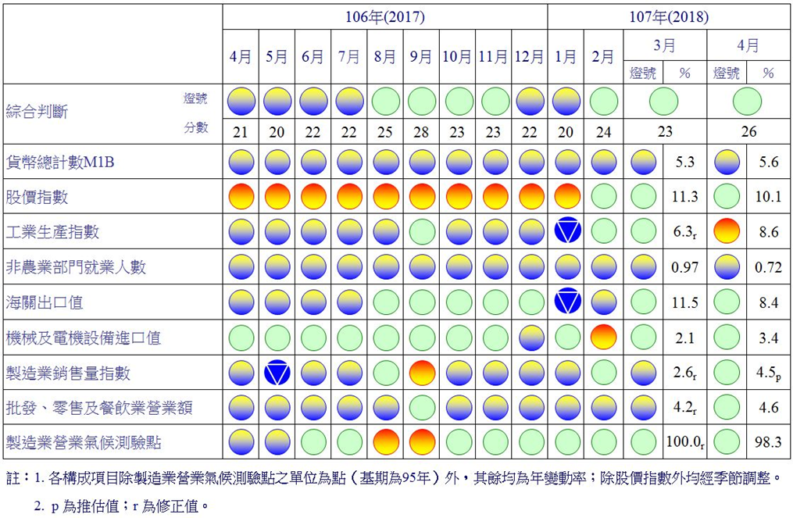
資料來源：國家發展委員會，107年4月景氣概況新聞稿。
圖1 景氣對策信號變化

2.海關商品貿易
107年4月出口金額為267.3億美元，較上月減10.91%，較上年同月減少10.0%；4月外銷訂單量指數106.07，較上月減少8%，年增率為+5.49%。
4月出口主要貨品電子零組件出口85.52億美元，較上年同月增9.3億美元（+12.2%），其中積體電路增8.94億美元（+13.8%）。（附表2）。
4月對主要國家／地區出口均呈正成長，對中國大陸與香港增逾1成；對中國大陸與香港出口108.64億美元，較上年同月增13.1%；對東協、日本、美國及歐洲國家之出口表現，4月年增率分別為4.8%、7.7%、2.6%以及15.1%。（附表3）。

3.金融物價情勢
4月消費者物價指數（CPI）因主因春夏服飾新品上市，加以水果及油料費價格上揚，使4月CPI較上月增0.64％;較上年同月漲1.98%，主因香菸、燃氣、油料費用價格調漲。而扣除蔬菜水果及能源後之核心CPI，則漲1.30％；4月躉售物價總指數（WPI）較上月漲1.05%，較上年同月上漲2.53%。（附表4）。
至於貨幣數量方面，2018年4月貨幣供給額M1B日平均）年增率為5.60%，較上月之年增率上升0.14個百分點，主因為活期儲蓄存款成長增加，使 M1B 年增率上升；M2（日平均）年增率則下降0.01個百分點至3.59%，乃因受到外資大量拋售台股及美元匯出之影響。

4. 臺灣採購經理人指數
採購經理人指數方面，今年 5 月經季節調整後製造業採購經理人指數（PMI）上升 0.1個百分點至58.1%；非製造業經理人指數（NMI）下滑 1.9 個百分點至53.7%。製造業之「未來六個月的景氣狀況指數」5月指數上升0.3 個百分點至 63.3%，已連續5個月維持在60%以上之擴張速度；非製造業之「未來六個月的景氣狀況指數」回升 0.7 個百分點至 52.1%。
在「人力僱用指數」方面，全體製造業「人力僱用指數」上升0.6個百分點至56.5%，已連續25個月呈現擴張，其中，惟基礎原物料產業之人力僱用數量指數由持平（50.0%）轉為緊縮，指數下跌 1.2 個百分點至 48.8%；全體非製造業之人力僱用指數5月上升 0.8 個百分點至 54.9%。其中，僅運輸倉儲業為緊縮47.9%。

5.景氣綜合分析
綜合而言，國內、外機構對今年臺灣經濟成長率的預測持續呈溫和成長，主因出口額穩健上升，且國內消費及投資亦持續穩定成長。然國內、外政治、經濟情勢仍有些不確定性存在；透過中國國家主席習近平及美國總統川普以較非正式方式協商，可望使目前受到美國禁運之中國通訊業者「中興電訊」在進出口貿易上得到放寬，然此為非正式之協議， 因此對於美國國內相關政府官員是否同意，仍存在許多變數。

三、國內、外就業市場觀測

（一）國內就業市場指標
根據表1之各項指標顯示，整體就業市場狀況較上月趨於穩定，4月份就業人數，均較上月及上年同月增加；勞動參與率雖較上月下滑0.01個百分點，但較上年同月仍提高0.16個百分點；失業人數與失業率較上月及上年同月減少；然新登記求才求職人數皆較上月及上年同月下降，為本月指標當中較不佳之情形；4月份就業市場的求供倍數為1.97倍，較上月增加0.15倍，較上年同月增加0.04倍。
進一步觀察就業市場結構變化之相關指標，其中受僱員工人數占比、25-54歲就業率、大專以上勞動力占比，皆較上月與上年同月增加，而長期失業人數占比則較上月增加，但較上年同月減少。
另外，根據事業單位通報資料，截至4月底之勞雇雙方協商減少工時（無薪假）之事業單位共計6家，實際實施人數為115人，分別較上月減少2家及20人。另外，4月份受理失業給付之初次認定申請件數為6,202件，較上月減少7.54%，但較上年同月增加9.54%，而受理再次認定申請件數20,437件，較上月減少26.34%，較上年同月亦減少5.18%；4月資遣通報人數為9,092人，較上月減少3,890人（－29.96%），較上年同月增加408人（+4.7%）。
以下分就國內就業市場之重要統計結果與指標變化，說明其現況與變化特色，以為觀察國內就業情勢變化之量化基礎。
表1 人力資源與就業市場情勢重要指標（1/2）
期別  (單位) | 勞動力  (千人) | 就業人數  (千人) | 失業  人數  (千人) | 新登記求職人數  (千人) | 新登記求才人數  (千人) | 勞動力參與率  (%) | 失業率  (%) | 就業率  (%) | 非勞動力占比  (%) | 平均  薪資 (元)
101年(2012) | 11,341 | 10,860 | 481 | 1,004 | 1,568 | 58.35 | 4.24 | 55.88 | 41.65 | 45,589
102年(2013) | 11,445 | 10,967 | 478 | 922 | 1,556 | 58.43 | 4.18 | 55.99 | 41.57 | 45,664
103年(2014) | 11,535 | 11,079 | 457 | 760 | 1,519 | 58.54 | 3.96 | 56.22 | 41.46 | 47,300
104年(2015) | 11,638 | 11,198 | 440 | 717 | 1,435 | 58.65 | 3.78 | 56.43 | 41.35 | 48,490
105年(2016) | 11,727 | 11,267 | 460 | 728 | 1,312 | 58.75 | 3.92 | 56.44 | 41.25 | 48,790
106年(2017) | 11,795 | 11,352 | 443 | 740 | 1,305 | 58.83 | 3.76 | 56.62 | 41.17 | 49,989
1月 | 11,765 | 11,320 | 445 | 52 | 90 | 58.79 | 3.78 | 56.57 | 41.21 | 93,144
2月 | 11,760 | 11,307 | 453 | 62 | 113 | 58.75 | 3.85 | 56.49 | 41.25 | 45,720
3月 | 11,758 | 11,313 | 445 | 67 | 136 | 58.73 | 3.78 | 56.5 | 41.27 | 44,144
4月 | 11,757 | 11,325 | 432 | 59 | 115 | 58.7 | 3.67 | 56.54 | 41.3 | 44,359
5月 | 11,762 | 11,331 | 431 | 65 | 124 | 58.7 | 3.66 | 56.55 | 41.3 | 48,848
6月 | 11,777 | 11,337 | 440 | 73 | 121 | 58.75 | 3.74 | 56.56 | 41.25 | 44,746
7月 | 11,813 | 11,360 | 454 | 67 | 112 | 58.91 | 3.84 | 56.65 | 41.09 | 48,333
8月 | 11,838 | 11,377 | 461 | 67 | 111 | 59.01 | 3.89 | 56.72 | 40.99 | 46,368
9月 | 11,811 | 11,366 | 445 | 61 | 102 | 58.86 | 3.77 | 56.65 | 41.14 | 45,814
10月 | 11,825 | 11,382 | 443 | 56 | 100 | 58.91 | 3.75 | 56.7 | 41.09 | 44,517
11月 | 11,837 | 11,398 | 439 | 57 | 98 | 58.94 | 3.71 | 56.75 | 41.06 | 45,133
12月 | 11,838 | 11,405 | 433 | 54 | 83 | 58.92 | 3.66 | 56.77 | 41.08 | 49,083
107年(2018) | 11,836 | 11,404 | 433 | 230 | 415 | 58.88 | 3.66 | 56.72 | 41.12 | 63,850
1月 | 11,839 | 11,409 | 430 | 58 | 100 | 58.91 | 3.63 | 56.77 | 41.09 | 59,093
2月 | 11,835 | 11,397 | 438 | 48 | 82 | 58.88 | 3.7 | 56.7 | 41.13 | 86,832
3月 | 11,836 | 11,403 | 433 | 66 | 120 | 58.87 | 3.66 | 56.72 | 41.13 | 46,196
4月 | 11,836 | 11,406 | 431 | 57 | 113 | 58.86 | 3.64 | 56.72 | 41.14 | …
較上月增減% | 0.01 | 0.03 | -0.46 | -13.22 | -6.24 | (-0.01) | (-0.02) | (0.00) | (0.01) | -46.47
較上年同月增減% | 0.68 | 0.71 | -0.29 | -3.60 | -1.77 | (0.16) | (-0.03) | (0.18) | (-0.16) | 4.65
較上年同期增減% | 0.65 | 0.77 | -2.47 | -4.40 | -8.45 | (0.14) | (-0.11) | (0.19) | (-0.14) | 4.67
註：1.本表括號（）內數字係指增減數額或百分點。
2.勞動力參與率＝（勞動力÷15歲以上民間人口）* 100%。
3.失業率＝（失業者÷勞動力）*100%。
4.就業率＝（就業者÷15歲以上民間人口）* 100%。
5.非勞動力占比＝非勞動力／15歲以上民間人口* 100%。
資料來源：1.行政院主計總處，人力資源調查提要分析，民國107年4月。
2.行政院主計總處，薪資與生產力調查提要分析，民國107年3月。
3.勞動部，勞動統計查詢網。

表1 人力資源與就業市場情勢重要指標（2/2）
期別 | 受僱員工人數占比(%) | 想工作未找工作隨時可以工作者比率(%) | 25-54歲之就業率(%) | 15-24歲之失業率(%) | 單位產出勞動成本指數 | 受僱員工每人月工時 | 高階技能工作者占比(%) | 長期失業人數占比(%) | 大專以上勞動力占比(%) | 勞動生產力指數
101年(2012) | 74.91 | 1.85 | 78.84 | 12.66 | 102.19 | 178.4 | 15.34 | 16.01 | 45.44 | 99.26
102年(2013) | 75.27 | 1.87 | 79.28 | 13.17 | 102.33 | 177 | 15.41 | 15.69 | 46.48 | 99.35
103年(2014) | 75.74 | 1.76 | 79.86 | 12.63 | 101.21 | 177.9 | 15.59 | 16.41 | 47.85 | 103.14
104年(2015) | 76.13 | 1.79 | 80.53 | 12.05 | 107.9 | 175.3 | 15.69 | 15.68 | 48.81 | 101.81
105年(2016) | 76.11 | 1.81 | 80.98 | 12.12 | 107.34 | 169.5 | 15.71 | 15.00 | 49.59 | 107.33
106年(2017) | 76.36 | 1.83 | 81.73 | 11.91 | 108.68 | 169.60 | 15.79 | 14.22 | 50.35 | 108.80
1月 | 76.32 | 1.81 | 81.34 | 12.01 | 211.05 | 153 | 15.74 | 14.61 | 50.02 | 116.62
2月 | 76.25 | 1.83 | 81.36 | 12.18 | 109.48 | 149 | 15.74 | 14.13 | 50.04 | 111.29
3月 | 76.31 | 1.82 | 81.47 | 12.01 | 89.42 | 185.1 | 15.76 | 14.83 | 50.07 | 103.67
4月 | 76.38 | 1.82 | 81.63 | 11.62 | 99.29 | 153.9 | 15.78 | 14.58 | 50.11 | 112.57
5月 | 76.39 | 1.79 | 81.68 | 11.49 | 108.91 | 168 | 15.8 | 14.85 | 50.15 | 109.81
6月 | 76.35 | 1.81 | 81.7 | 11.91 | 92.81 | 182.6 | 15.81 | 14.09 | 50.23 | 102.86
7月 | 76.29 | 1.84 | 81.8 | 12.41 | 114.62 | 171 | 15.79 | 13.88 | 50.4 | 109.02
8月 | 76.29 | 1.87 | 81.85 | 12.6 | 96.9 | 184.2 | 15.8 | 13.23 | 50.54 | 104.83
9月 | 76.39 | 1.85 | 81.86 | 12.16 | 96.36 | 176.2 | 15.82 | 14.16 | 50.62 | 106.67
10月 | 76.41 | 1.83 | 81.87 | 11.78 | 94.85 | 161 | 15.82 | 14.00 | 50.66 | 116.56
11月 | 76.44 | 1.82 | 82.05 | 11.49 | 97.77 | 177.7 | 15.81 | 14.58 | 50.7 | 105.49
12月 | 76.47 | 1.83 | 82.12 | 11.29 | 100.07 | 172.2 | 15.81 | 14.32 | 50.7 | 109.75
107年(2018) | 76.48 | 1.84 | 82.33 | 11.27 | 139.47 | 163.8 | 15.85 | 14.15 | 50.76 | 111.29
1月 | 76.49 | 1.84 | 82.22 | 11.17 | 120.29 | 178.8 | 15.82 | 14.19 | 50.72 | 106.83
2月 | 76.44 | 1.86 | 82.23 | 11.41 | 225.14 | 129.5 | 15.86 | 14.16 | 50.75 | 123.77
3月 | 76.49 | 1.84 | 82.39 | 11.28 | 89.84 | 183.1 | 15.86 | 13.86 | 50.77 | 107.05
4月 | 76.51 | 1.82 | 82.49 | 11.21 | … | … | 15.86 | 14.39 | 50.79 | …
較上月增減% | (0.02) | (-0.02) | (0.10) | (-0.07) | -60.10 | 53.6 | (0.00) | 0.53 | (0.02) | -13.51
較上年同月增減% | (0.13) | (0.00) | (0.86) | (-0.41) | 0.47 | -2.0 | (0.08) | -0.19 | (0.68) | 3.26
較上年同期增減% | (0.16) | (0.02) | (0.88) | (-0.69) | 2.49 | 1.4 | (0.09) | -0.39 | (0.7) | 1.31

註：1.受僱員工人數占比＝受僱員工人數／勞動力* 100%。
2.想工作而未找工作且隨時可以開始工作者比率＝（想工作而未找工作且隨時可以開始工作者）／非勞動* 100%。
3.25-54歲之就業率＝（25-54歲就業人數÷該年齡層（25-54歲）之民間人口）* 100%。
4.15-24歲之失業率＝（15-24歲失業者）／15-24歲年齡層勞動力* 100%。
5.高階技能工作者包括職業別為民意代表、主管及經理人員、專業人員；高階技能工作者占比＝（高階技能工作者）／就業人數* 100%。
6.長期失業人數占比＝（失業期間達1年以上之失業人數）／總失業人數* 100%。
7.大專以上勞動力占比＝（大專以上勞動力÷勞動力）* 100%。
資料來源：1.行政院主計總處，人力資源調查提要分析，民國107年4月。
2.行政院主計總處，薪資與生產力調查提要分析，民國107年3月。
3.勞動部，勞動統計查詢網。

1.失業率
107年4月的失業率為3.64%，較上月下降0.02個百分點，較上年同月下降0.03個百分點；經調整季節變動因素後之失業率3.69%，較上月上升0.02個百分點。
若按失業者的年齡層來看，仍以20至24歲者失業率11.6%最高，但較上年同月下降0.41個百分點；其次為15至19歲者之8.49%，較上年同月下降0.47個百分點。就教育程度別觀察，4月大學及以上程度者失業率為4.51%，較上年同月下降0.02個百分點。其中，擁有大學學歷者之失業率5.00%最高，明顯高於其他學歷族群，不過，此族群之失業率較上年同月下降0.07個百分點。

2.失業者
4月失業人數為43萬1千人，較上月減少2千人。其中，初次尋職失業者較上年同月增加1千人，非初次尋職失業者較上年同月減少2千人。與上年同月相較，非初次尋職失業者失業原因中，因工作場所業務緊縮或歇業而失業者減少1萬2千人，對原有工作不滿意而失業者增加4千人，因季節性或臨時性工作結束而失業者增加4千人，總失業人數減少1千人。
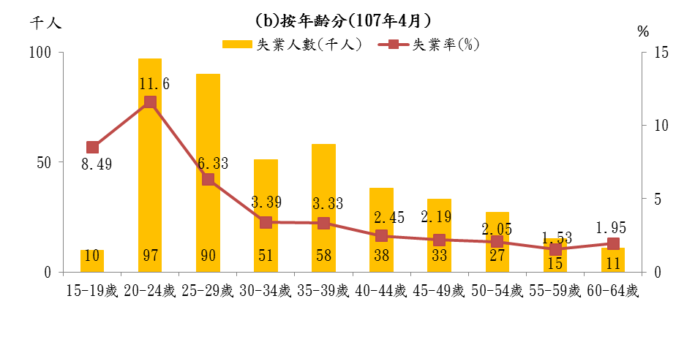
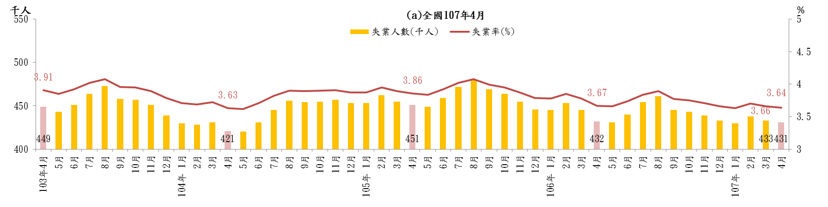
資料來源：行政院主計總處，人力資源調查統計月報。
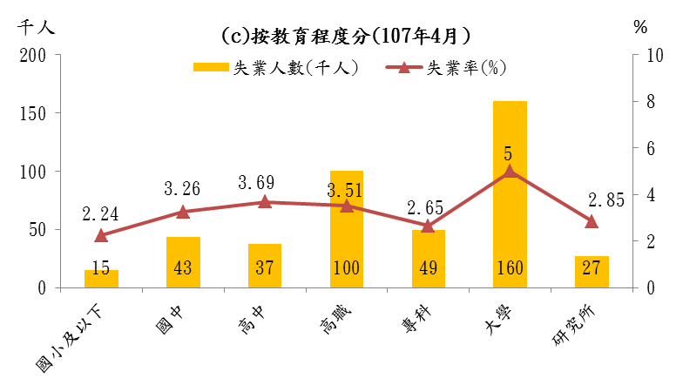
圖2 失業人數與失業率
表2 失業人數及原因
單位：千人
項目  時間 | 初次尋職 | 非初次尋 職 | 非初次尋職者失業原因
項目  時間 | 初次尋職 | 非初次尋 職 | 工作場所業務緊縮或歇業 | 對原有工作不滿意 | 健康不良 | 季節性或臨時性工作結束 | 其他原因
105年(2016)
01月 | 105 | 348 | 122 | 159 | 10 | 46 | 11
02月 | 104 | 359 | 123 | 162 | 11 | 51 | 11
03月 | 103 | 352 | 122 | 161 | 10 | 48 | 11
04月 | 101 | 350 | 123 | 161 | 9 | 46 | 11
05月 | 99 | 350 | 122 | 162 | 9 | 45 | 12
06月 | 108 | 351 | 120 | 163 | 10 | 46 | 12
07月 | 120 | 352 | 119 | 162 | 11 | 47 | 13
08月 | 125 | 355 | 120 | 163 | 11 | 48 | 13
09月 | 118 | 351 | 121 | 160 | 10 | 47 | 12
10月 | 115 | 349 | 120 | 162 | 10 | 46 | 11
11月 | 108 | 347 | 119 | 164 | 9 | 45 | 10
12月 | 103 | 343 | 120 | 162 | 8 | 44 | 9
106年(2017)
01月 | 101 | 344 | 121 | 161 | 8 | 45 | 9
02月 | 100 | 353 | 122 | 164 | 9 | 49 | 9
03月 | 98 | 347 | 120 | 165 | 8 | 46 | 8
04月 | 95 | 337 | 116 | 162 | 7 | 44 | 8
05月 | 94 | 337 | 115 | 163 | 7 | 43 | 9
06月 | 103 | 337 | 113 | 164 | 7 | 44 | 8
07月 | 114 | 340 | 112 | 163 | 8 | 46 | 10
08月 | 119 | 342 | 113 | 165 | 7 | 47 | 10
09月 | 112 | 333 | 110 | 161 | 7 | 45 | 10
10月 | 109 | 334 | 108 | 163 | 6 | 46 | 11
11月 | 106 | 333 | 106 | 165 | 4 | 47 | 11
12月 | 103 | 330 | 107 | 163 | 4 | 46 | 10
107年(2018)
1月 | 101 | 329 | 106 | 162 | 4 | 47 | 10
2月 | 99 | 339 | 107 | 166 | 5 | 51 | 10
3月 | 97 | 336 | 105 | 167 | 5 | 49 | 10
4月 | 96 | 335 | 104 | 166 | 6 | 48 | 11
註：表中非初次尋職者失業原因之其他原因的人數為非初次尋職人數減去表中所列四種失業原因人數。
資料來源：行政院主計總處，人力資源調查統計月報。

3.失業給付
根據勞保局統計資料，107年4月受理失業給付之初次認定申請件數為6,202件，較上月減少506件（－7.54%），但較上年同月增加540件（+9.54%）;而再次認定申請件數為20,437件，較上月減少7,309件（－26.34%），較上年同月亦減少1,117件（－5.18%）。
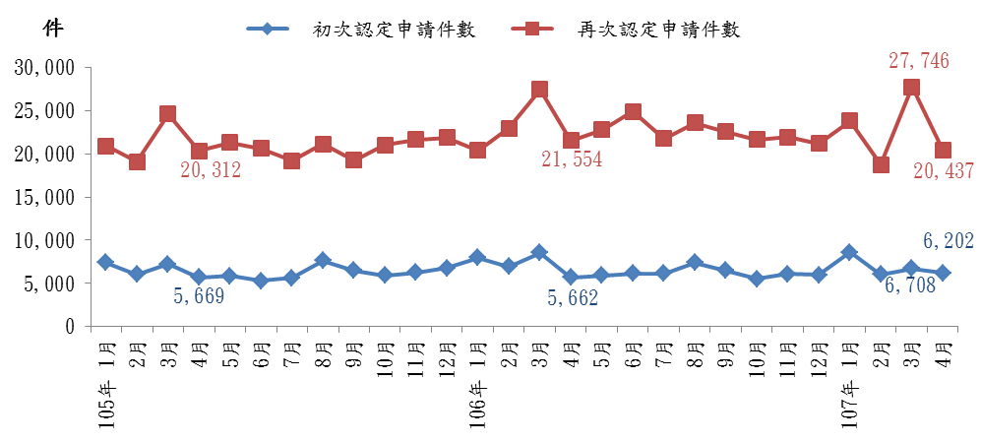
資料來源：勞動部，勞動統計資料庫。
圖3 失業給付認定件數
若觀察申請失業給付者之年齡與教育程度別變化，以年齡層而言為35至39歲者較多，約占19%。若由教育程度別而言，失業給付初次認定件數則以大學程度者居多，約占39%；進一步由交叉分析結果觀察，以30~34歲之大學程度者較多合計共638人（較上月之676人，減少38人），其次為35~39歲大學程度者共計593人（較上月之535人，減少58人）。

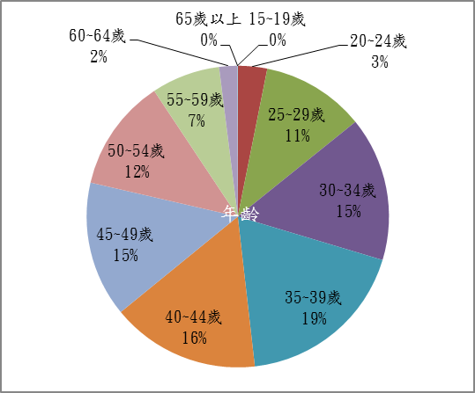
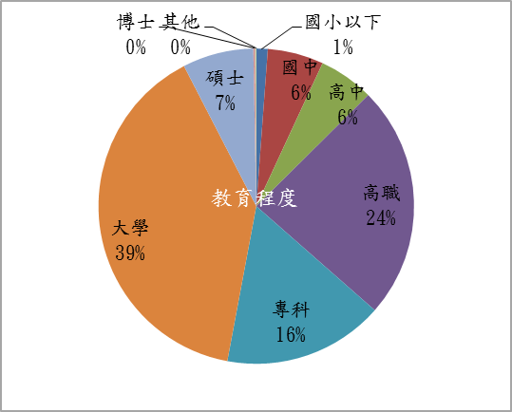
資料來源：勞動力發展署失業認定系統。
圖4 失業給付初次認定件數

4.資遣通報
107年4月份資遣通報人數為9,092人，較上月減少3,890人。其中，一般工廠資遣離職員工7,854人，較上月減少3,283人；關廠歇業資遣離職員工1,238人，較上月減少607人。就辦理單位而言，以臺北市就業服務處資遣通報離職人數最多約2,653人，占29.18%；其次為北基宜花金馬分署約1,869人，占20.56%，第三為桃竹苗分署1,380人占15.18%。若與上月相較，各分署都呈現減少的情況，並以臺北市就業服務處減少1,166人最多，其次為桃竹苗分署減少706人，北基宜花金馬分署增加643人第三。
表3 雇主通報資遣離職員工人數－依項目分類
單位：人
年月別 | 總計 | 一般工廠資  遣離職員工 | 關廠歇業資  遣離職員工 | 公營轉民營  資遣離職員工 | 大量解僱
103年 | 105,621 | 92,190 | 13,431 | … | 11,420
104年 | 116,284 | 102,798 | 13,486 | … | 16,670
105年 | 123,590 | 107,740 | 15,850 | … | 12,077
106年 | 129,143 | 114,247 | 14,896 | ... | 10,268
1月 | 11,999 | 10,587 | 1,412 | ... | 1,342
2月 | 10,049 | 9,084 | 965 | ... | 1,067
3月 | 11,466 | 10,277 | 1,189 | ... | 434
4月 | 8,684 | 7,571 | 1,113 | ... | 652
5月 | 9,348 | 8,409 | 939 | ... | 760
6月 | 11,128 | 9,749 | 1,379 | ... | 595
7月 | 10,401 | 9,274 | 1,127 | ... | 812
8月 | 11,122 | 9,549 | 1,573 | ... | 751
9月 | 10,128 | 9,108 | 1,020 | ... | 591
10月 | 9,443 | 8,430 | 1,013 | … | 352
11月 | 10,593 | 9,478 | 1,115 | … | 604
12月 | 14,782 | 12,731 | 2,051 | … | 2,308
107年 | 42,363 | 36,902 | 5,461 | … | 2,169
1月 | 11,190 | 9,858 | 1,332 | … | 587
2月 | 9,099 | 8,053 | 1,046 | … | 529
3月 | 12,982 | 11,137 | 1,845 | … | 1,053
4月 | 9,092 | 7,854 | 1,238 | … | …
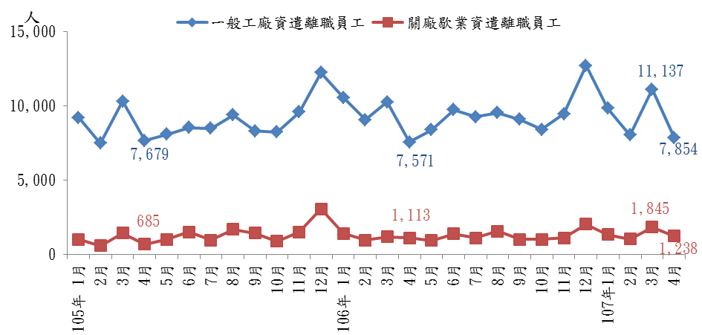
資料來源：勞動部勞動力發展署資遣通報系統。
資料來源：勞動部勞動力發展署資遣通報系統。
圖5 雇主通報資遣離職員工人數
5.勞雇雙方協商減少工時人數
截至107年4月底，經地方勞工行政主管機關通報實施勞雇雙方協商減少工時事業單位共計6家，實際實施人數為115人，較3月底實施家數減少2家，實際實施人數減少20人。（詳見圖6）。

註：106年1月底適逢過年，故無統計數據。 資料來源：勞動部。
圖6 勞雇雙方協商減少工時人數

6.就業人數
4月就業人數為1,140萬6千人，較上月增加3千人（0.03%），較上年同月亦增8萬1千人或0.71%。從產業部門別來看，服務業部門較上月增加 5 千人(0.07%)；工業部門及農業部門則較上月分別減少 2 千人(0.03%)及 1千人(0.12%)。若與上年同月比較，服務業部門、工業部門及農業部門分別增加5.8萬人(0.86%)、1.9萬人(0.49%)及3千人(0.58%)。顯示我國整體就業情勢仍持續往服務業偏移，服務業新增之就業人數，明顯高於工業部門新增之就業人數。

7.長期失業人數及其占比
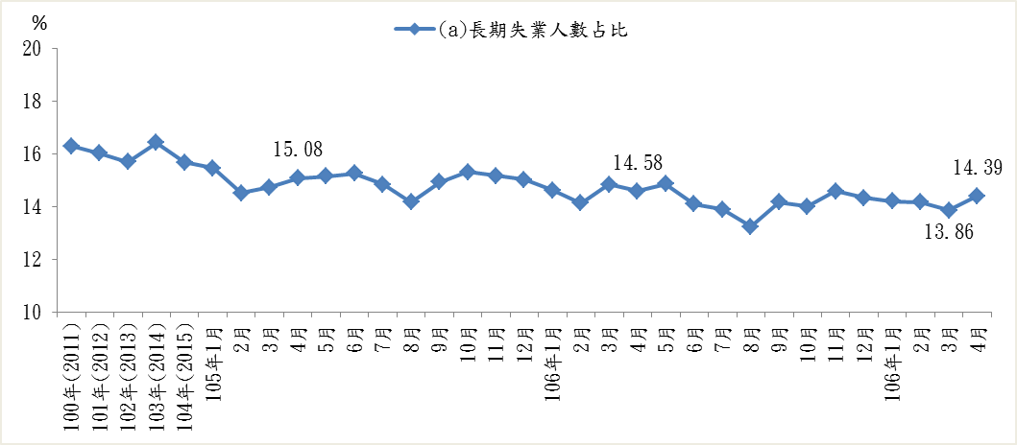
107年4月失業期間達1年（53週）以上之長期失業人數為6萬2千人，占總失業人數43萬1千人之比重約14.39%，較上月增加0.53個百分點。其中長期失業者中，大學以上學歷者約2.6萬人，占長期失業人數比重約42%。年齡別則以25-44歲人數最多約3.7萬人，占長期失業人數比重約60%。
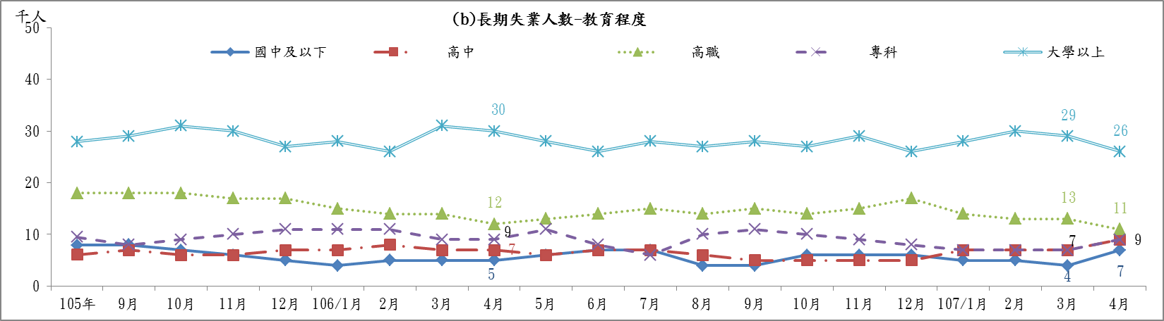

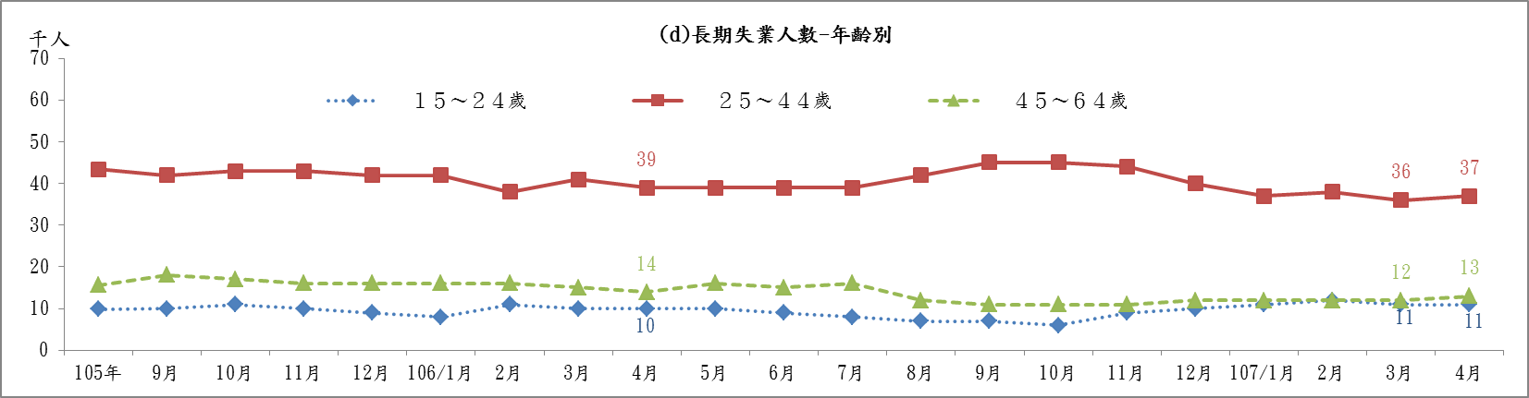
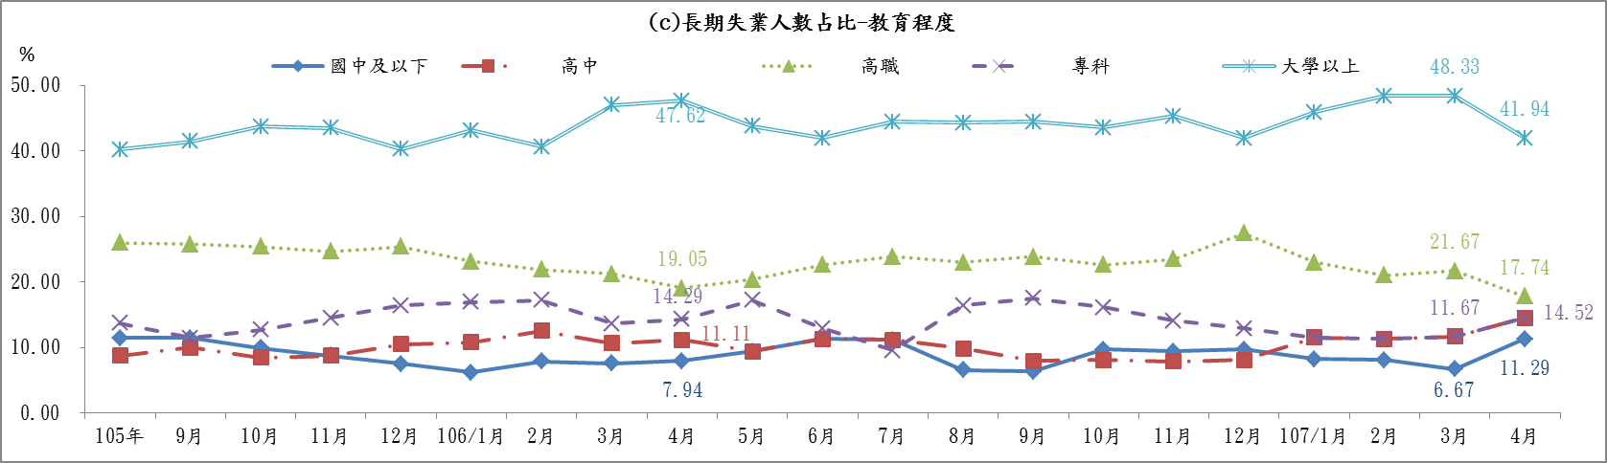
資料來源：行政院主計總處，107年4月人力資源調查統計月報。
圖7 長期失業人數及其占比

8.高階勞動力就業情形
107年4月高階技能工作者約180萬9千人，較上月增加0.06%，較上年同月增加1.23%；另外，高階技能工作者占就業人數比重約15.86%，與上月持平，但較上年同月增加0.08個百分點。其中，民意代表、主管及經理人員人數約38.3萬人，較上月減少0.02%，與上年同月持平；專業人員人數約142萬6千人，較上月增加0.09%、亦較上年同月增加1.57%。
表4 高階技能工作者及其比重
期別 | 高階技能工作者占就業者比重 | 高階技能工作者  人數總計 | 民意代表、主管及經理人員 | 專業人員
 | % | 千人 | 千人 | 千人
103年(2014) | 15.59 | 1,727 | 394 | 1,333
104年(2015) | 15.69 | 1,757 | 387 | 1,370
105年(2016) | 15.71 | 1,770 | 381 | 1,389
106年(2017) | 15.78 | 1,791 | 383 | 1,408
4月 | 15.78 | 1,787 | 383 | 1,404
5月 | 15.80 | 1,790 | 384 | 1,406
6月 | 15.81 | 1,792 | 384 | 1,408
7月 | 15.79 | 1,794 | 385 | 1,409
8月 | 15.80 | 1,797 | 386 | 1,411
9月 | 15.82 | 1,798 | 385 | 1,413
10月 | 15.82 | 1,801 | 384 | 1,417
11月 | 15.81 | 1,802 | 383 | 1,419
12月 | 15.81 | 1,803 | 383 | 1,420
107年(2018) | 15.85 | 1,807 | 383 | 1,424
1月 | 15.82 | 1,805 | 383 | 1,422
2月 | 15.86 | 1,807 | 384 | 1,423
3月 | 15.86 | 1,808 | 383 | 1,425
4月 | 15.86 | 1,809 | 383 | 1,426
較上月增減% | (0.00) | 0.06 | -0.02 | 0.09
較上年同月增減% | (0.08) | 1.23 | 0.00 | 1.57
註：1.高階技能工作者包括職業類別為民意代表、主管及經理人員，專業人員兩類。
2.本表括號( )內數字係指增減百分點。
資料來源：行政院主計總處。

9.薪資
107年3月總薪資平均為46,196元，其中經常性薪資平均為40,812元，較上月增加0.89%，較上年同月增加2.59%；非經常性薪資（含年終獎金、績效獎金及加班費等）平均為5,384元。3月總薪資較上月減少46.47%，較上年同月則增加4.65%。107年1至3月經常性薪資平均為40,679元，較上年同期增加2.71%；扣除同期間CPI年增率1.55%，實質經常性薪資增加1.14%。

10.就業保險失業率
107年3月就業保險失業率為0.58%，較上月0.28%增加0.3個百分點，較上年同月之0.54%亦增加0.04個百分點。觀察就業保險失業率變化趨勢，因受金融風暴影響，98年之比率多高於1.5%以上。而隨著經濟景況逐漸好轉，就業保險失業率則多呈現季節變化因素，近年多以春節過後之3月為當年之高峰，自民國100年以來，除100年、102年、104年、106年、107年之3月超過0.5%外，其餘各月均介於0.3%至0.5%之間。
表5 就業保險失業率
單位：%
項目別 | 1月 | 2月 | 3月 | 4月 | 5月 | 6月 | 7月 | 8月 | 9月 | 10月 | 11月 | 12月
101年(2012) | 0.30 | 0.47 | 0.47 | 0.38 | 0.43 | 0.35 | 0.39 | 0.44 | 0.35 | 0.43 | 0.43 | 0.47
102年(2013) | 0.48 | 0.39 | 0.53 | 0.47 | 0.49 | 0.38 | 0.45 | 0.43 | 0.37 | 0.45 | 0.37 | 0.44
103年(2014) | 0.41 | 0.36 | 0.42 | 0.40 | 0.37 | 0.34 | 0.36 | 0.38 | 0.35 | 0.36 | 0.30 | 0.42
104年(2015) | 0.37 | 0.26 | 0.51 | 0.38 | 0.35 | 0.35 | 0.39 | 0.38 | 0.34 | 0.41 | 0.36 | 0.44
105年(2016) | 0.41 | 0.36 | 0.50 | 0.38 | 0.41 | 0.41 | 0.37 | 0.42 | 0.35 | 0.43 | 0.41 | 0.44
106年(2017) | 0.40 | 0.43 | 0.54 | 0.40 | 0.42 | 0.48 | 0.40 | 0.47 | 0.42 | 0.39 | 0.42 | 0.41
107年(2018) | 0.45 | 0.28 | 0.58
註：就業保險失業率＝失業給付核付件數÷（就業保險投保人數＋失業給付核付件數）×100%
資料來源：依據勞動部統計資料庫資料進行計算。

（二）公立就業服務求職求才概況

1.求才、求供倍數趨勢
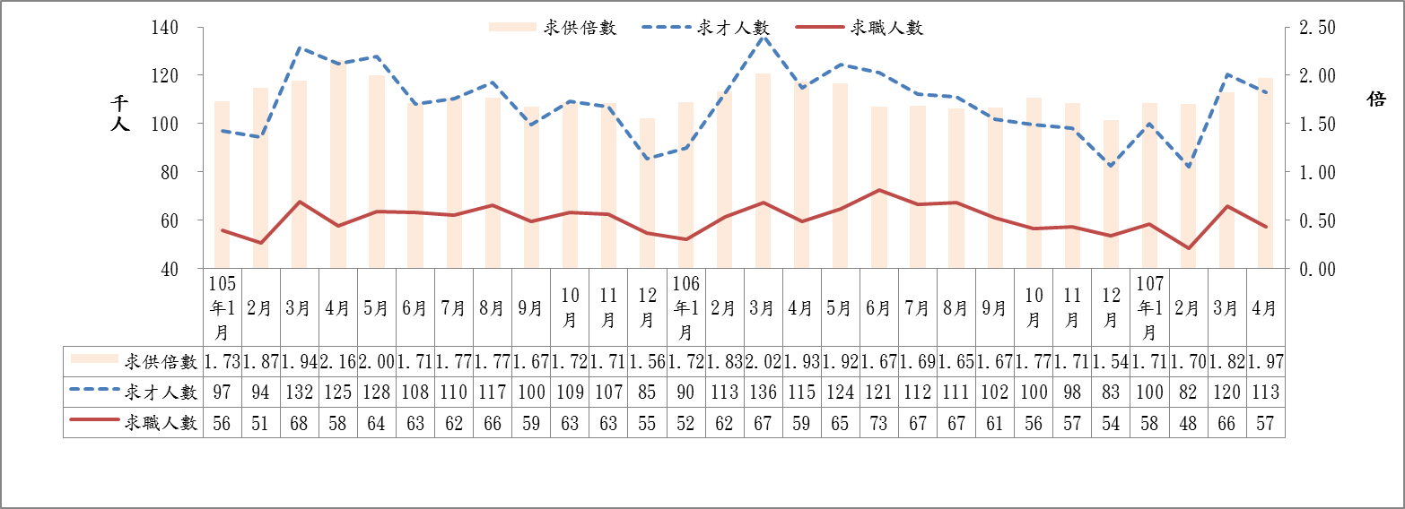
107年4月公立就業服務機構新登記求職人數約5.7萬人（如圖8），較上月減少13.22%；新登記求才人數約11.3萬人，較上月減少6.24%，求供倍數1.97倍，較上月增加約0.15倍。若與上年同月相比，則求職人數減少2,137人（－3.60%），求才人數亦減少2,029人（－1.77%），求供倍數則增加0.04倍。
資料來源：勞動部勞動力發展署，公立就業服務機構求職與求才資料庫。
圖8 公立就業服務機構之求職、求才、求供倍數變動趨勢

2.教育程度別
就教育程度別觀察，圖9顯示廠商徵才若對學歷有所要求者，多半集中於高職、高中與專科，且在此學歷區間之求才職缺數多於求職人數，顯示供不應求，有超額需求現象。而各學歷之供需缺口以高中學歷的差距最大，達11,351人；至於高等學歷（大學、研究所）皆是求職人數大於求才人數，勞動市場呈現供過於求情形。

資料來源：同圖8。
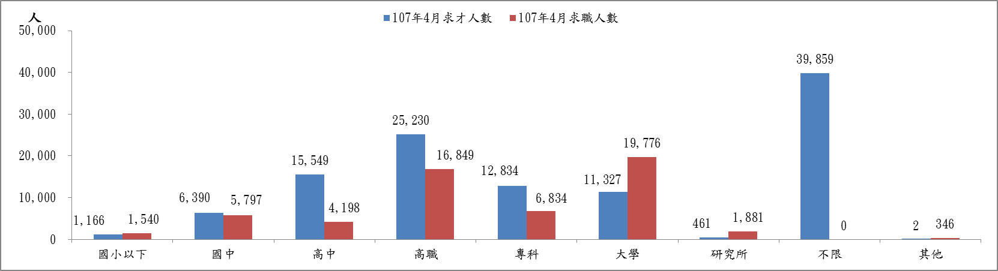
圖9 求職、求才人數-教育程度別
各學歷別自105年8月迄今之求才求職變化趨勢如圖10所示；根據圖示資料可發現國中及以下、高中職之廠商求才職缺多高於求職人數，顯示市場多處於超額需求。107年4月之國中及以下求才、求職人數略為下降，但近月以來為供需均衡情況；而高中職之超額需求於4月增加至19,732人次。
相對之下，大學及以上教育程度之求才、求職變化，多呈現廠商需求職缺低於求職人數之超額供給情形(如圖10)。107年4月超額缺口為9,869人，較上月增加432人。

(a)國中及以下 | (b)高中職
(c)大學及以上 | (d)不限學歷
資料來源：同圖8。
圖10 求職、求才人數變化－教育程度別

3.地區別
107年4月廠商新登記求才職缺較多的3個縣市，分別為桃園市17,863人（15.83%）、臺南市14,984人（13.28%）以及新北市14,417人（12.78%），以都會區較為明顯；求職人數較多的3個縣市為新北市6,828人（11.93 %）、臺北市6,661人（11.64%）以及臺南市6,265人（10.95%）；超額需求人數（求才超過求職人數）最多的3個縣市為桃園市13,173人、臺南市8,719人以及高雄市7,803人。至於求供倍數最高的3個縣市為桃園市3.81倍、新竹縣3.46倍及臺南市2.39倍。
表6 107年4月各縣市求職與求才情形
單位：人、%、倍
縣市名稱 | 廠商求才人數 |  | 求職人數 |  | 超額需求 | 求供倍數
 | 人數（1） | % | 人數（2） | % | （1）-（2） | （1）／（2）
新北市 | 14,417 | 12.78 | 6,828 | 11.93 | 7,589 | 2.11
臺北市 | 10,852 | 9.62 | 6,661 | 11.64 | 4,191 | 1.63
基隆市 | 1,116 | 0.99 | 915 | 1.60 | 201 | 1.22
宜蘭縣 | 1,312 | 1.16 | 1,129 | 1.97 | 183 | 1.16
花蓮縣 | 515 | 0.46 | 592 | 1.03 | -77 | 0.87
金門縣 | 241 | 0.21 | 179 | 0.31 | 62 | 1.35
連江縣 | 14 | 0.01 | 13 | 0.02 | 1 | 1.08
桃園市 | 17,863 | 15.83 | 4,690 | 8.20 | 13,173 | 3.81
新竹縣 | 4,655 | 4.13 | 1,345 | 2.35 | 3,310 | 3.46
新竹市 | 3,507 | 3.11 | 1,478 | 2.58 | 2,029 | 2.37
苗栗縣 | 2,171 | 1.92 | 1,544 | 2.70 | 627 | 1.41
臺中市 | 9,243 | 8.19 | 5,890 | 10.29 | 3,353 | 1.57
彰化縣 | 5,702 | 5.05 | 3,017 | 5.27 | 2,685 | 1.89
南投縣 | 1,677 | 1.49 | 1,375 | 2.40 | 302 | 1.22
雲林縣 | 2,505 | 2.22 | 2,302 | 4.02 | 203 | 1.09
嘉義縣 | 2,398 | 2.13 | 1,327 | 2.32 | 1,071 | 1.81
嘉義市 | 698 | 0.62 | 1,443 | 2.52 | -745 | 0.48
臺南市 | 14,984 | 13.28 | 6,265 | 10.95 | 8,719 | 2.39
高雄市 | 13,654 | 12.10 | 5,851 | 10.23 | 7,803 | 2.33
屏東縣 | 3,824 | 3.39 | 3,052 | 5.33 | 772 | 1.25
澎湖縣 | 476 | 0.42 | 346 | 0.60 | 130 | 1.38
臺東縣 | 994 | 0.88 | 918 | 1.60 | 76 | 1.08
其他 | 0 | 0.00 | 61 | 0.11 | -61 | 0.00
總計 | 112,818 | 100.00 | 57,221 | 100.00 | 55,597 | 1.97
註1：表中縣市按五分署排列
註2：因若干求才、求職資料無法歸類於各縣市別，另以「其他」標示。
資料來源：同圖8。
表7 107年4月各縣市求職與求才變動情形
縣市名稱 | 求才人數/變動 |  |  | 求職人數/變動 |  |  | 求供倍數/增減（倍）
縣市名稱 | 求才人數 | 較上月增減 | 較上年同月增減 | 求職人數 | 較上月增減 | 較上年同月增減 | 倍數 | 較上月增減 | 較上年同月增減
新北市 | 14,417 | -62 | 591 | 6,828 | -1,210 | 202 | 2.11 | 0.31 | 0.02
臺北市 | 10,852 | -3,002 | -2,505 | 6,661 | -1,263 | 644 | 1.63 | -0.12 | -0.59
基隆市 | 1,116 | 278 | 238 | 915 | 3 | 72 | 1.22 | 0.30 | 0.18
宜蘭縣 | 1,312 | -649 | -811 | 1,129 | -482 | -29 | 1.16 | -0.06 | -0.67
花蓮縣 | 515 | -291 | 13 | 592 | -415 | -233 | 0.87 | 0.07 | 0.26
金門縣 | 241 | -199 | 122 | 179 | 30 | 101 | 1.35 | -1.61 | -0.18
連江縣 | 14 | -9 | 2 | 13 | -13 | -2 | 1.08 | 0.19 | 0.28
桃園市 | 17,863 | 1,844 | -198 | 4,690 | -870 | 533 | 3.81 | 0.93 | -0.54
新竹縣 | 4,655 | 524 | 411 | 1,345 | -222 | 93 | 3.46 | 0.82 | 0.07
新竹市 | 3,507 | -1,633 | 55 | 1,478 | -114 | -129 | 2.37 | -0.86 | 0.22
苗栗縣 | 2,171 | -511 | 138 | 1,544 | -86 | -81 | 1.41 | -0.24 | 0.16
臺中市 | 9,243 | -1,843 | 473 | 5,890 | -994 | -104 | 1.57 | -0.04 | 0.11
彰化縣 | 5,702 | -1,882 | -135 | 3,017 | -445 | -132 | 1.89 | -0.30 | 0.04
南投縣 | 1,677 | 175 | 395 | 1,375 | -131 | 152 | 1.22 | 0.22 | 0.17
雲林縣 | 2,505 | -660 | -531 | 2,302 | -198 | -21 | 1.09 | -0.18 | -0.22
嘉義縣 | 2,398 | -90 | -701 | 1,327 | -268 | -103 | 1.81 | 0.25 | -0.36
嘉義市 | 698 | 15 | -282 | 1,443 | 43 | 113 | 0.48 | -0.00 | -0.25
臺南市 | 14,984 | 1,380 | 4,547 | 6,265 | -754 | 180 | 2.39 | 0.45 | 0.68
高雄市 | 13,654 | -696 | -3,875 | 5,851 | -648 | -3,199 | 2.33 | 0.13 | 0.40
屏東縣 | 3,824 | 41 | -43 | 3,052 | -569 | -294 | 1.25 | 0.21 | 0.10
澎湖縣 | 476 | -97 | 57 | 346 | -49 | 38 | 1.38 | -0.07 | 0.02
臺東縣 | 994 | -133 | 23 | 918 | -65 | 22 | 1.08 | -0.06 | -0.00
其他 | 0 | -14 | -13 | 61 | 0 | 40 | 0.00 | -0.23 | -0.62
總 計 | 112,818 | -7,514 | -2,029 | 57,221 | -8,720 | -2,137 | 1.97 | 0.15 | 0.04
註1.因若干求才、求職資料無法歸類於各縣市別，所以各縣市之加總與總計數略有差異。
2.表中縣市按五分署排序。
資料來源：同圖8。
表7為107年4月各縣市之求才、求職變動情形。求才人數若與上月比較，增加較多者為桃園市（求才人數17,863人、增加1,844人）、臺南市（求才人數14,984人、增加1,380人）、新竹縣（求才人數4,655人、增加524人）；至於較上月減少者，以臺北市（求才人數10,852人、減少3,002人）為減少較多之縣市；若與上年同月比較，增幅較明顯者臺南市（求才人數14,984人、增加4,547人）、新北市（求才人數14,417人、增加591人）、新竹縣（求才人數4,655人、增加411人）；而求才減少者以高雄市（求才人數13,654人、減少3,875人）、臺北市（求才人數10,852人、減少2,505人）與宜蘭縣（求才人數1,312人、減少811人）減少較多。
在求職人數方面，與上月相較，多數為負成長，僅嘉義市（求職人數1,443人、增加43人）、金門縣（求職人數179人、增加30人）及基隆市（求職人數915人、增加3人）為正成長，但增加幅度有限；而減少前三名之縣市，分別為臺北市（求職人數6,661人、減少1,263人）、新北市（求職人數6,828人、減少1,210人）以及臺中市（求職人數5,890人、減少994人）。至於較上年同月增加之前三名縣市為臺北市（求職人數6,661人、增加644人）、桃園市（求職人數4,690人、增加533人）、臺南市（求職人數6,265人、增加180人），減少者則以高雄市（求職人數5,851人、減少3,199人）、屏東縣（求職人數3,052人、減少294人）與花蓮縣（求職人數592人、減少233人）減少較多。
在求供倍數變動方面，與上月相較，以桃園市上升0.93倍最多，而以新竹市下降0.86倍最為明顯。若與上年同月相較，以臺南市上升0.68倍最多，宜蘭縣下降0.67倍最明顯。

4.職類別
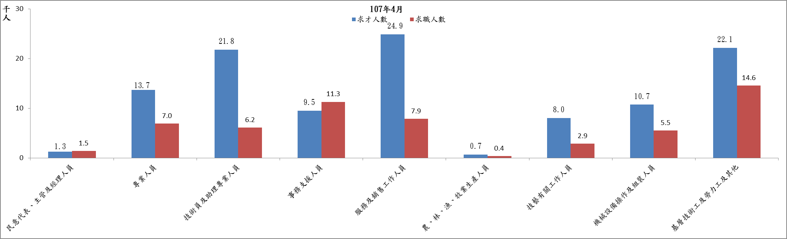
107年4月份各職類別的求才與求職人數如圖11，其求才以服務及銷售工作人員（24,853人）最多，其次為基層技術工及勞力工及其他（22,144人）與技術員及助理專業人員（21,813人）。求職者期望的工作職類則以基層技術工及勞力工及其他求職人數最多（14,581人），其次是事務支援人員（11,322人）與服務及銷售工作人員（7,897人）。
資料來源：同圖8。
圖11 107年4月求職、求才人數-職類別
進一步從職業類別分類4位碼觀察4月份熱門求才與求職職類，表8整理前5名熱門職類。根據表8資料，可發現其中製造勞力工等3個職類同時是熱門的求才與求職職類，顯示求才與求職的熱門職類有高度的相似性，市場之媒合應可有效串接人力供需。
表8 107年4月前5名的求才、求職職類（4位碼）
排名 | 求才求職類前5名 |  |  | 求職職類前5名
排名 | 職類名稱 | 求才人數(人) | 占比  （%） | 職類名稱 | 求職人數(人) | 占比（%）
1 | 製造勞力工 | 11,539 | 10.23 | 製造勞力工 | 8,849 | 15.46
2 | 其他製程控制技術員 | 8,958 | 7.94 | 事務秘書 | 5,821 | 10.17
3 | 其他餐飲服務人員 | 8,220 | 7.29 | 商店銷售有關人員 | 2,668 | 4.66
4 | 商店銷售有關人員 | 7,807 | 6.92 | 其他餐飲服務人員 | 2,009 | 3.51
5 | 電子工程師 | 3,882 | 3.44 | 包裝及有關機械操作人員 | 1,679 | 2.93
資料來源：同圖8。
在就業市場供需媒合方面，表9為職類別求供落差較大的前5名，其中，超額需求（求才人數高於求職人數）部分，求供落差最大的是「其他製程控制技術員」，廠商釋出8,958職缺，但希望從事相關工作的求職者卻只有1,293人，平均每人有6.93個工作機會。
超額供給（求職人數高於求才人數）方面，「事務秘書」的求職者登記人數達5,821人，但職缺僅1,428名，平均約4.08人搶1個工作機會。
表9 107年4月超額需求、超額供給的職類前5名（4位碼）
排名 | 超額需求職類前5名
排名 | 職類名稱 | 求才人數 | 求職人數 | 超額需求 | 求供倍數
排名 | 職類名稱 | A（人） | B（人） | A-B（人） | A/B
1 | 其他製程控制技術員 | 8,958 | 1,293 | 7,665 | 6.93
2 | 其他餐飲服務人員 | 8,220 | 2,009 | 6,211 | 4.09
3 | 商店銷售有關人員 | 7,807 | 2,668 | 5,139 | 2.93
4 | 電子工程師 | 3,882 | 532 | 3,350 | 7.30
5 | 其他企業支援服務代理人 | 3,167 | 324 | 2,843 | 9.77
排名 | 超額供給職類前5名
排名 | 職類名稱 | 求才人數 | 求職人數 | 超額供給 | 求供倍數
排名 | 職類名稱 | A（人） | B（人） | B-A（人） | A/B
1 | 事務秘書 | 1,428 | 5,821 | 4,393 | 0.25
2 | 一般辦公室事務人員 | 881 | 1,518 | 637 | 0.58
3 | 會計及簿記事務人員 | 470 | 951 | 481 | 0.49
4 | 廣告及行銷專業人員 | 476 | 898 | 422 | 0.53
5 | 資訊及通訊使用者支援技術員 | 53 | 323 | 270 | 0.16
資料來源：同圖8。

5.求才職缺的行業與職類變化
觀察求才職缺之行業與職類變化，如表10所示，107年4月份新登記求才職缺較多者，依序為製造業54,679個職缺（占總求才職缺之48.47%）、批發及零售業13,914個職缺（占12.33%）及住宿及餐飲業12,297個職缺（占10.90%）；而在製造業中，以資訊電子工業占製造業比重最高（18.94%），與上月相較，僅資訊電子工業之求才職缺為上升，增加431人，與上年同月亦增加964人。
若與上月相較，107年4月服務業新登記之職缺多較上月為低，但若與上年同月相較，亦多呈現負成長情況，其中以批發及零售業（13,914人、－1,295人）、運輸及倉儲業(2,931人、－945人)及專業、科學及技術服務業(1,927人、－857人)與上年同月相較為負成長較多之前三名。以下針對五大求才行業的職缺變化趨勢整理如圖12所示，而求才求職缺數額增減較多的前10名職類整理於表11。
表10 107年4月各行業求才情形

項目別 | 求才人數 | 結構 | 較上月增減 | 較上年同月增減（人）
行業別 | （人） | （%） | （人） | 較上年同月增減（人）
農、林、漁、牧業 | 682 | 0.60 | 22 | 60
礦業及土石採取業 | 109 | 0.10 | 10 | 25
製造業 | 54,679 | 48.47 | -2,913 | 230
民生工業 | 11,825 | 10.48 | -746 | -28
化學工業 | 6,057 | 5.37 | -1,998 | -662
金屬機械工業 | 15,432 | 13.68 | -600 | -48
資訊電子工業 | 21,365 | 18.94 | 431 | 964
電力及燃氣供應業 | 254 | 0.23 | -106 | -6
用水供應及污染整治業 | 964 | 0.85 | 111 | 349
營建工程業 | 2,890 | 2.56 | -429 | 198
批發及零售業 | 13,914 | 12.33 | -1,419 | -1,295
運輸及倉儲業 | 2,931 | 2.60 | -255 | -945
住宿及餐飲業 | 12,297 | 10.90 | -430 | 311
出版、影音製作、傳播及  資通訊服務業 | 2,110 | 1.87 | -190 | -54
金融及保險業 | 342 | 0.30 | -1,739 | -762
不動產業 | 444 | 0.39 | -82 | -138
專業、科學及技術服務業 | 1,927 | 1.71 | 36 | -857
支援服務業 | 7,281 | 6.45 | -643 | -448
公共行政及國防；  強制性社會安全 | 1,848 | 1.64 | 851 | 750
教育業 | 1,655 | 1.47 | -303 | -383
藝術、娛樂及休閒服務業 | 1,356 | 1.20 | 21 | 449
其他服務業 | 2,285 | 2.03 | 91 | 89
醫療保健及社會工作服務業 | 4,297 | 3.81 | 13 | 904
未歸類 | 553 | 0.49 | -160 | -506
總計 | 112,818 | 100 | -7,514 | -2,029
資料來源：同圖8。
表11 107年4月求才職缺較上月增減前10名之職類（4位碼）
增加前10名 | 增減人數（人） | 變動率（%） | 減少前10名 | 增減人數（人） | 變動率（%）
電子工程師 | 1,305 | 50.64 | 製造勞力工 | -1,292 | -10.07
其他餐飲服務人員 | 863 | 11.73 | 證券金融交易員及經紀人 | -929 | -95.09
未分類其他基層技術工及勞力工 | 763 | 31.98 | 其他企業支援服務代理人 | -787 | -19.90
工業及生產工程師 | 451 | 32.73 | 包裝及有關機械操作人員 | -545 | -22.52
個人健康照顧工作人員 | 410 | 25.14 | 事務秘書 | -490 | -25.55
大客車駕駛人員 | 405 | 78.95 | 保全及警衛人員 | -412 | -10.60
商店銷售有關人員 | 301 | 4.01 | 銀行櫃員及有關事務人員 | -400 | -84.03
批發及零售場所經理人員 | 176 | 154.39 | 生產事務人員 | -393 | -16.83
非食品飲料產品分級及檢查人員 | 167 | 9.81 | 加油站服務員 | -376 | -40.13
家庭家事管理員 | 135 | 112.50 | 存貨事務人員 | -368 | -27.54
註：「銀行櫃員及有關事務人員」上月為0，因此變動率以「-」表示
資料來源：同圖8。
(a)製造業 | (b)批發及零售業
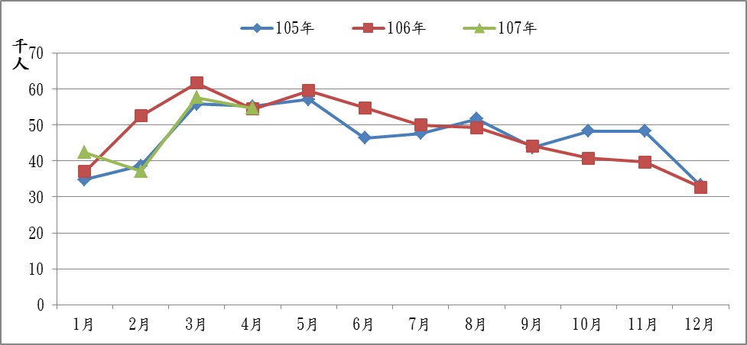 | 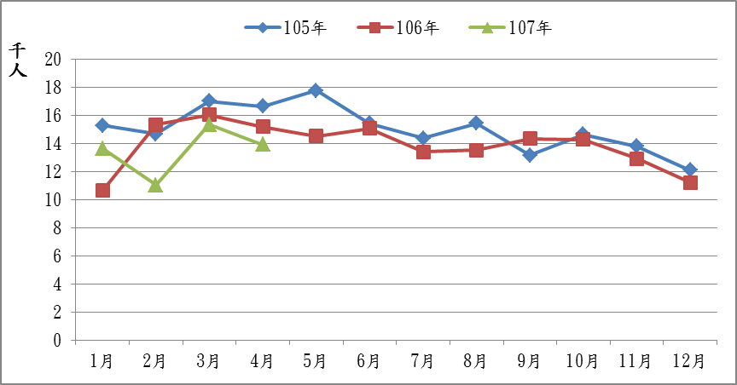
(c)住宿及餐飲業 | (d)支援服務業
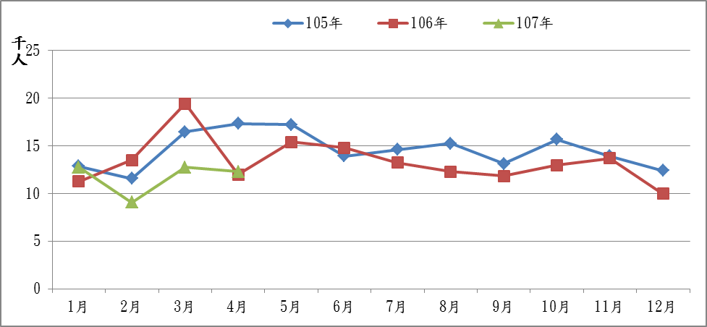 | 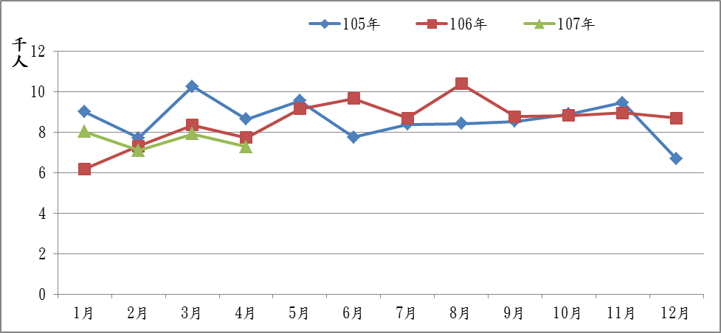
(e)醫療保健及社會工作服務業
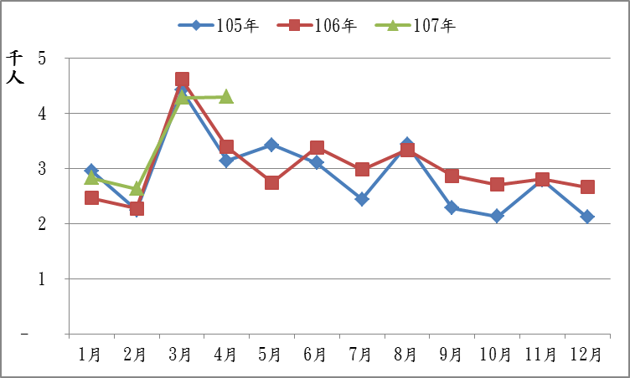
資料來源：同圖8。
圖12 五大求才行業的職缺變化趨勢

6.求職者的特性與希望工作的職類
根據求職者之年齡層觀察，如表12所示，107年4月份15至24歲求職者為10,071人（比重17.60%），較上月增加501人；25至44歲年齡層為29,404人（比重51.39%），較上月增減少6,484人；45至64歲年齡層約17,022人（比重29.75%），較上月減少2,626人，求職者仍以青壯年之25至44歲為最主要，比重超過半數。
若按教育程度別觀察，如表13所示，國中及以下程度者求職者約7,337人（比重12.90%）；高中（職）程度者約21,047人（比重37.01%）；大專及以上程度者28,491人（比重50.09），其中大學及以上程度者約21,657人（比重38.08%）。整體而言，公立就服機構的尋職者以25至44歲及大專及以上學歷者為大宗。
表13顯示各教育程度求職者希望工作的主要職類，其中研究所學歷者最希望工作的職類是專業人員，大學及專科族群最希望的工作職類是事務支援人員，高中（職）及以下族群最希望的工作職類是基層技術工及勞力工，第二順位則是以服務及銷售工作人員及機械設備操作及組裝人員為主。
表12 107年4月求職人數按年齡分
年齡 | 總計 | 未滿20歲 | 20~24 | 25~29 | 30~34 | 35~39 | 40~44 | 45~49 | 50~54 | 55~59 | 60~64 | 65歲以上
求職人數(人) | 57,221 | 1,288 | 8,783 | 8,778 | 7,144 | 7,304 | 6,178 | 5,857 | 5,364 | 3,985 | 1,816 | 724
比重(%) | 100 | 2.25 | 15.35 | 15.34 | 12.48 | 12.76 | 10.80 | 10.24 | 9.37 | 6.96 | 3.17 | 1.27
資料來源：同圖8
表13 107年4月各教育程度求職者希望工作的主要職類（1位碼）
名次  教育程度 | 求職人數（人） | 求職者希望工作的職類（占該類求職者的比率）
名次  教育程度 | （較上月;較上年同月） | 第1名 | 第2名 | 第3名
研究所 | 1,881 | 專業人員 | 技術員及助理專業人員 | 民意代表、主管及經理人員
研究所 | (-510；-38人) | 47.69% | 16.64% | 15.05%
大 學 | 19,776 | 事務支援人員 | 專業人員 | 技術員及助理專業人員
大 學 | (-1,883；579人) | 28.85% | 21.73% | 16.33%
專 科 | 6,834 | 事務支援人員 | 專業人員 | 技術員及助理專業人員
專 科 | (-1,344；-230人) | 29.21% | 16.78% | 14.24%
高 職 | 16,849 | 基層技術工及勞力工 | 服務及銷售工作人員 | 機械設備操作及組裝人員
高 職 | (-3,027；-1,566人) | 33.33% | 17.69% | 15.67%
高 中 | 4,198 | 基層技術工及勞力工 | 服務及銷售工作人員 | 事務支援人員
高 中 | (-704；-49人) | 34.44% | 20.37% | 13.34%
國 中 | 5,797 | 基層技術工及勞力工 | 機械設備操作及組裝人員 | 服務及銷售工作人員
國 中 | (-961；-539人) | 53.80% | 16.46% | 15.87%
國 小 | 1,540 | 基層技術工及勞力工 | 服務及銷售工作人員 | 機械設備操作及組裝人員
以 下 | (-253；-164人) | 65.84% | 13.38% | 11.49%
資料來源：同圖8。
若進一步以職類別分類4位碼來看，如表14所示，專科程度以上者之求職者最希望從事事務秘書，國中及高中（職）程度者之求職者則最希望擔任製造勞力工。
值得注意的是，包括研究所、大學、專科，以及高中（職）程度者所希望的工作職類前3名中，皆包含事務秘書等職類，尤其是大學學歷的求職者，近16%左右的求職者在相對競爭度較高（事務秘書）的有限職缺中尋職（表14）。
由表14來看，可以發現專科以上的求職者，對於期望工作職類別皆以事務秘書為首選，期望工作職類別過於集中，可能是造成高學歷之青年尋職之職缺競爭力高，相對取得合適工作不易，進而造成高學歷者之失業的主因之一。
表14 107年4月各教育程度求職者希望工作的主要職類（4位碼）
名次  教育程度 | 求職人數（人） | 求職者希望工作的職類（占該類求職者的比率）
名次  教育程度 | （較上月;較上年同月） | 第1名 | 第2名 | 第3名
研究所 | 1,881 | 事務秘書 | 電子工程師 | 廣告及行銷專業人員
研究所 | (-510；-38人) | 6.75% | 5.79% | 4.89%
大 學 | 19,776 | 事務秘書 | 製造勞力工 | 未分類其他基層技術工及勞力工
大 學 | (-1,883；579人) | 15.76% | 5.75% | 4.99%
專 科 | 6,834 | 事務秘書 | 製造勞力工 | 一般辦公室事務人員
專 科 | (-1,344；-230人) | 14.78% | 7.57% | 4.39%
高 職 | 16,849 | 製造勞力工 | 事務秘書 | 商店銷售有關人員
高 職 | (-3,027；-1,566人) | 24.22% | 7.13% | 6.10%
高 中 | 4,198 | 製造勞力工 | 商店銷售有關人員 | 事務秘書
高 中 | (-704；-49人) | 23.80% | 7.05% | 6.69%
國 中 | 5,797 | 製造勞力工 | 辦公室、旅館及類似場所清潔工及幫工 | 環境清掃工
國 中 | (-961；-539人) | 29.39% | 7.94% | 6.09%
國 小 | 1,540 | 製造勞力工 | 辦公室、旅館及類似場所清潔工及幫工 | 環境清掃工
以 下 | (-253；-164人) | 18.96% | 17.01% | 12.92%
資料來源：同圖8。

7.五大地區的主要求才行業、求才職類
由表15可知，五大地區求才人數最多的行業皆為製造業，批發及零售業和住宿及餐飲業則多列在第2或第3名。此與國內目前主要就業者之行業別規模有關。不過此也反映出各區行業求才類型的不同。例如桃竹苗區、中彰投區、雲嘉南區的製造業求才人數占當地求才人數約6成；而高屏澎東區的製造業求才人數占比為35.69%，相對而言，北基宜花金馬區之服務業求才人數比重較高。另外，中彰投地區已連續2個月醫療保健及社會工作服務業進入第3名
根據表16之資料可知，五大區中求才人數前兩名者，除北基宜花金馬區對於服務業職位（其他餐飲服務人員、商店銷售有關人員）需求相對較大之外，其餘地區以製造業性質之職缺較多，包括其他製程控制技術員、製造勞力工。有關各地區超額供給與超額需求之前5名職類則整理於表17。
表15 107年4月五大地區的主要求才行業
名次  地區別 | 求才人數（人） | 求才人數前三名（占該地區求才人數的比率）
名次  地區別 | 求才人數（人） | 第1名 | 第2名 | 第3名
北基宜花金馬區 | 28,467 | 製造業 | 批發及零售業 | 住宿及餐飲業
北基宜花金馬區 | 28,467 | 27.52% | 18.17% | 18.10%
桃竹苗區 | 28,196 | 製造業 | 批發及零售業 | 住宿及餐飲業
桃竹苗區 | 28,196 | 64.95% | 7.98% | 7.18%
中彰投區 | 16,622 | 製造業 | 批發及零售業 | 醫療保健及社會工作服務業
中彰投區 | 16,622 | 58.66% | 9.42% | 6.74%
雲嘉南區 | 20,585 | 製造業 | 批發及零售業 | 住宿及餐飲業
雲嘉南區 | 20,585 | 58.38% | 11.08% | 6.19%
高屏澎東區 | 18,948 | 製造業 | 住宿及餐飲業 | 批發及零售業
高屏澎東區 | 18,948 | 35.69% | 15.23% | 13.96%
資料來源：同圖8。
表16 107年4月五大地區的主要求才職類（4位碼）
名次  地區別 | 求才人數前五名（求才人數、該地區該職類的求供倍數）
名次  地區別 | 第1名 | 第2名 | 第3名 | 第4名 | 第5名
北基宜花金馬區 | 其他餐飲服務人員 | 商店銷售有關人員 | 製造勞力工 | 接待員及服務台事務人員 | 其他企業支援服務代理人
北基宜花金馬區 | 4,144人 | 3,769人 | 1,446人 | 1,194人 | 1,173人
北基宜花金馬區 | 6.37倍 | 3.94倍 | 1.24倍 | 2.91倍 | 12.89倍
桃竹苗區 | 其他製程控制技術員 | 製造勞力工 | 其他餐飲服務人員 | 商店銷售有關人員 | 其他電子設備裝修人員
桃竹苗區 | 4,168人 | 3,704人 | 1,638人 | 1,618人 | 1,152人
桃竹苗區 | 10.07倍 | 2.57倍 | 6.71倍 | 5.02倍 | 2.81倍
中彰投區 | 製造勞力工 | 其他製程控制技術員 | 商店銷售有關人員 | 包裝及有關機械操作人員 | 護理及助產專業人員
中彰投區 | 2,684人 | 1,265人 | 650人 | 607人 | 564人
中彰投區 | 1.35倍 | 5.08倍 | 1.71倍 | 1.40倍 | 4.59倍
雲嘉南區 | 電子工程師 | 其他製程控制技術員 | 製造勞力工 | 商店銷售有關人員 | 其他餐飲服務人員
雲嘉南區 | 3,097人 | 2,792人 | 1,800人 | 911人 | 709人
雲嘉南區 | 48.39倍 | 6.74倍 | 0.75倍 | 1.99倍 | 2.19倍
高屏澎東區 | 製造勞力工 | 其他餐飲服務人員 | 未分類其他基層技術工及勞力工 | 商店銷售有關人員 | 保全及警衛人員
高屏澎東區 | 1,905人 | 1,295人 | 925人 | 859人 | 750人
高屏澎東區 | 1.03倍 | 2.82倍 | 2.31倍 | 1.56倍 | 3.93倍
資料來源：同圖8。
註：雲嘉南區4月電子工程師求才人數為3,097人，因本月永康中心校園徵才台積電釋放整
年度職缺，故本月求才職缺數較往年多。
表17 五大地區超額需求、超額供給前5名的職類（4位碼）
單位：人
 | 排名 | 超額需求（求才-求職）前5名 |  | 超額供給（求職-求才）前5名
 | 排名 | 職類名稱 | 缺口 | 職類名稱 | 缺口
 | 排名 | 職類名稱 | 人數 | 職類名稱 | 人數
北基宜花金馬區 | 1 | 5139 其他餐飲服務人員 | 3,493 | 4120 事務秘書 | 1,403
北基宜花金馬區 | 2 | 5220 商店銷售有關人員 | 2,812 | 4110 一般辦公室事務人員 | 360
北基宜花金馬區 | 3 | 3339 其他企業支援服務代理人 | 1,082 | 2431 廣告及行銷專業人員 | 286
北基宜花金馬區 | 4 | 4222 接待員及服務台事務人員 | 783 | 4311 會計及簿記事務人員 | 263
北基宜花金馬區 | 5 | 5404 保全及警衛人員 | 668 | 1113 民間團體高階主管人員 | 216
桃竹苗區 | 1 | 3139 其他製程控制技術員 | 3,754 | 4120 事務秘書 | 702
桃竹苗區 | 2 | 9320 製造勞力工 | 2,261 | 4110 一般辦公室事務人員 | 136
桃竹苗區 | 3 | 5139 其他餐飲服務人員 | 1,394 | 4311 會計及簿記事務人員 | 83
桃竹苗區 | 4 | 5220 商店銷售有關人員 | 1,296 | 3512 資訊及通訊使用者支援技術員 | 60
桃竹苗區 | 5 | 5404 保全及警衛人員 | 839 | 2431 廣告及行銷專業人員 | 42
中彰投區 | 1 | 3139 其他製程控制技術員 | 1,016 | 4120 事務秘書 | 790
中彰投區 | 2 | 9320 製造勞力工 | 694 | 4110 一般辦公室事務人員 | 95
中彰投區 | 3 | 2220 護理及助產專業人員 | 441 | 2431 廣告及行銷專業人員 | 69
中彰投區 | 4 | 7223 金屬工具機設定及操作人員 | 404 | 5310 兒童照顧工作人員 | 62
中彰投區 | 5 | 3339 其他企業支援服務代理人 | 378 | 5140 美髮、美容及造型設計有關工作人員 | 50
資料來源：同圖8。

表17 五大地區超額需求、超額供給前5名的職類（4位碼）(續)
單位：人
 | 排名 | 超額需求（求才-求職）前5名 |  | 超額供給（求職-求才）前5名
 | 排名 | 職類名稱 | 缺口 | 職類名稱 | 缺口
 | 排名 | 職類名稱 | 人數 | 職類名稱 | 人數
雲嘉南區 | 1 | 2152 電子工程師 | 3033 | 4120 事務秘書 | 821
雲嘉南區 | 2 | 3139 其他製程控制技術員 | 2378 | 9320 製造勞力工 | 585
雲嘉南區 | 3 | 5220 商店銷售有關人員 | 454 | 9909 未分類其他基層技術工及勞力工 | 237
雲嘉南區 | 4 | 8199 未分類其他生產機械設備操作人員 | 419 | 8202 電力及電子設備組裝人員 | 91
雲嘉南區 | 5 | 5404 保全及警衛人員 | 412 | 4311 會計及簿記事務人員 | 64
高屏澎東區 | 1 | 5139 其他餐飲服務人員 | 835 | 4120 事務秘書 | 673
高屏澎東區 | 2 | 3117 工業及生產技術員 | 560 | 8202 電力及電子設備組裝人員 | 135
高屏澎東區 | 3 | 5404 保全及警衛人員 | 559 | 4311 會計及簿記事務人員 | 39
高屏澎東區 | 4 | 9909 未分類其他基層技術工及勞力工 | 524 | 5310 兒童照顧工作人員 | 33
高屏澎東區 | 5 | 8199 未分類其他生產機械設備操作人員 | 507 | 3512 資訊及通訊使用者支援技術員 | 21

（三）民間人力銀行求職求才概況

1.新鮮人求才職概況
根據104新聞室所公布之調查，約有4成2企業會優先雇用新鮮人。而在104人力銀行當中，目前全職工作數約65萬筆，其中有高達41.4萬(占64%)工作職缺，接受應屆畢業生投遞履歷，不論從新鮮人工作筆數或是占比，皆創近三年來新高。
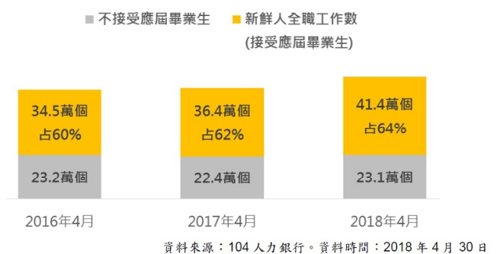
在新鮮人工作當中，主要職缺數仍以來自餐飲及零售業為主，但電子資訊相關產業則為成長幅度最大之產業，且工程研發、軟體工程等專業也較屬於起薪較高職缺，可能也因此使年輕人往該領域就職意願上升。
圖13 接受新鮮人工作之占比

表18 工作數及年增率前三名-產業別、職務別
 | 產業別 | 工作個數 | 年增幅
工作數前三名 | 餐飲業 | 45,559 | 8.3%
工作數前三名 | 零售業 | 37,410 | 6.8%
工作數前三名 | 軟體及網路相關業 | 19,484 | 10.9%
年增幅前三名 | 電子零件組相關業 | 12,301 | 35.9%
年增幅前三名 | 半導體業 | 14,152 | 15.0%
年增幅前三名 | 醫療服務業 | 12,625 | 14.1%
 | 職務別 | 工作個數 | 年增幅
工作數前三名 | 操作/技術類人員 | 77,556 | 21.2%
工作數前三名 | 門市營業類人員 | 51,437 | 4.1%
工作數前三名 | 餐飲類人員 | 42,988 | 11.1%
年增幅前三名 | 經營/幕僚人員 | 10,965 | 28.1%
年增幅前三名 | 客戶服務人員 | 14,994 | 25.0%
年增幅前三名 | 工程研發人員 | 11,040 | 22.6%
資料來源：104人力銀行
1111人力銀行也於《新鮮人求職意向調查》中表示，歡迎新鮮人的全職工作，約佔整體工作機會3成6，顯示企業對於新鮮人接受度並不低。另外，根據調查，新鮮人最想投入的產業以「資訊/科技」(41.3%)居冠，其次則是「民生/服務」(35.3%)及以金融業為主的「工商業服務」(29.9%)。然而，調查中也表示畢業生約需花費3.6個月才可以找到心目中理想的工作，與去年的3.7個月相差不遠，顯示新鮮人在初次尋職週期上，改善較不明顯。
根據yes123《應屆畢業生求職與校園徵才季調查》，約有2成考慮自行創業，另外8成至企業上班之畢業生，則是以科技、餐旅、批發零售最多。而預估找到第一份正職工作的平均求職時間則需要2.6個月，約78天。

（四）國際就業市場掃瞄
表19 各國人力資源與就業市場情勢重要指標
單位：%
項目別 | 臺灣 |  |  |  |  |  |  | 美國 |  |  | 日本
 | 就業率 | 失業率 |  |  | 勞參率 |  |  | 就業率 | 失業率 | 勞參率 | 就業率 | 失業率 | 勞參率
 | 就業率 |  | 季節調整 |  |  | 季節調整
2014年 | 63.90 | 3.96 | 3.96 |  | 58.54 |  | 58.54 | 68.2 | 6.2 | 62.9 | 72.8 | 3.6 | 59.5
2015年 | 64.45 | 3.78 | 3.78 |  | 58.65 |  | 58.65 | 68.7 | 5.3 | 62.6 | 73.4 | 3.4 | 59.6
2016年 | 66.44 | 3.92 | 3.92 |  | 58.74 |  | 58.74 | 69.4 | 4.9 | 62.8 | 74.5 | 3.1 | 60.1
2017年 1月 | 66.94 | 3.78 | 3.84 |  | 58.79 |  | 58.78 | 69.7 | 5.1 | 62.5 | 74.9 | 3.0 | 60.0
2月 | 66.90 | 3.85 | 3.83 |  | 58.75 |  | 58.81 | 69.7 | 4.9 | 62.7 | 74.9 | 2.8 | 59.6
3月 | 66.98 | 3.78 | 3.84 |  | 58.73 |  | 58.81 | 70.0 | 4.6 | 62.9 | 75.0 | 2.8 | 59.6
4月 | 67.07 | 3.67 | 3.78 |  | 58.70 |  | 58.82 | 70.1 | 4.1 | 62.8 | 75.1 | 2.9 | 60.3
5月 | 67.12 | 3.66 | 3.79 |  | 58.70 |  | 58.82 | 70.0 | 4.1 | 62.8 | 75.1 | 3.1 | 60.8
6月 | 67.16 | 3.74 | 3.78 |  | 58.75 |  | 58.81 | 70.1 | 4.5 | 63.3 | 75.3 | 2.8 | 61.0
7月 | 67.30 | 3.84 | 3.78 |  | 58.91 |  | 58.82 | 70.1 | 4.6 | 63.5 | 75.4 | 2.8 | 60.8
8月 | 67.42 | 3.89 | 3.76 |  | 59.01 |  | 58.83 | 70.1 | 4.5 | 63.0 | 75.5 | 2.8 | 60.9
9月 | 67.38 | 3.77 | 3.71 |  | 58.86 |  | 58.82 | 70.4 | 4.1 | 63.0 | 75.5 | 2.8 | 61.1
10月 | 67.50 | 3.75 | 3.69 |  | 58.91 |  | 58.86 | 70.3 | 3.9 | 62.7 | 75.6 | 2.7 | 60.8
11月 | 67.62 | 3.71 | 3.69 |  | 58.94 |  | 58.88 | 70.4 | 3.9 | 62.7 | 75.8 | 2.6 | 60.6
12月 | 67.70 | 3.66 | 3.70 |  | 58.92 |  | 58.89 | 70.3 | 3.9 | 62.4 | 75.8 | 2.6 | 60.5
2018年 1月 | 67.76 | 3.63 | 3.68 |  | 58.91 |  | 58.90 | 70.4 | 4.5 | 62.3 | 76.2 | 2.4 | 60.5
2月 | 67.73 | 3.70 | 3.70 |  | 58.88 |  | 58.92 | 70.6 | 4.4 | 62.9 | 76.3 | 2.5 | 60.8
3月 | 67.81 | 3.66 | 3.67 |  | 58.87 |  | 58.93 | 70.6 | 4.1 | 62.8 | 76.5 | 2.5 | 61.2
4月 | 67.86 | 3.64 | 3.69 |  | 58.86 |  | 58.95 | 70.5 | 3.7 | 62.7 | 76.6 | 2.6 | 61.7
較上月(季)變動 | (0.05) | (-0.02) | (0.02) | (-0.01) |  |  | (0.02) | (-0.1) | (-0.4) | (-0.1) | (0.1) | (0.1) | (0.5)
較上年同月(季)變動 | (0.8) | (-0.03) | (-0.09) | (0.16) |  |  | (0.13) | (0.4) | (-0.4) | (-0.1) | (1.6) | (-0.3) | (1.4)
註：1.根據美國勞工統計局的定義，美國勞動力人口為年齡16歲及以上。本報告所蒐集之國家地區除美國外，其餘國家勞動力人口為年齡15歲及以上。
2.各國失業率=各國失業人數/各國勞動力人口。
3.各國勞參率=各國勞動力人口/各國15歲（美國為16歲）以上民間人口。
4.表中臺灣及各國之就業率係採用OECD所公布之15-64歲年齡區間且非季節性調整數據。根據OECD定義，就業率為「該年齡區間就業人數/相同年齡區間之民間人口」。
5.OECD及歐盟為年及季資料。
6.本表括號（）內數字係指增減百分點。
7.本表格中「─」符號，代表該月（季）資料尚未有最新資訊。
表19 各國人力資源與就業市場情勢重要指標（續）
單位：%
 | 項目別 | 南韓 |  |  | OECD整體 |  |  | 歐盟
 |  | 就業率 | 失業率 | 勞參率 | 就業率 | 失業率 | 勞參率 | 就業率 | 失業率 | 勞參率
2014年 |  | 65.6 | 3.5 | 62.7 | 65.7 | 7.3 | 59.7 | 64.8 | 10.2 | 57.6
2015年 |  | 65.9 | 3.6 | 62.8 | 66.3 | 6.8 | 59.7 | 65.6 | 9.4 | 57.6
2016年 |  | 66.1 | 3.7 | 62.9 | 67.0 | 6.3 | 60.0 | 66.6 | 8.6 | 57.7
2017年 1月 |  | 66.3 | 3.7 | 61.4 | － | － | － | － | － | －
2月 |  | 66.6 | 4.9 | 62.4 | － | － | － | － | － | －
3月 |  | 66.7 | 4.1 | 62.9 | 67.4 | 6.0 | 59.7 | 67.2 | 8.0 | 57.5
4月 |  | 66.6 | 4.2 | 63.6 | － | － | － | － | － | －
5月 |  | 66.6 | 3.6 | 63.7 | － | － | － | － | － | －
6月 |  | 66.6 | 3.8 | 63.9 | 67.6 | 5.8 | 60.2 | 67.6 | 7.7 | 58.0
7月 |  | 66.7 | 3.4 | 63.8 | － | － | － | － | － | －
8月 |  | 66.6 | 3.6 | 63.5 | － | － | － | － | － | －
9月 |  | 66.7 | 3.3 | 63.5 | 67.8 | 5.7 | 60.4 | 67.8 | 7.5 | 58.2
10月 |  | 66.7 | 3.2 | 63.4 | － | － | － | － | － | －
11月 |  | 66.7 | 3.1 | 63.3 | － | － | － | － | － | －
12月 |  | 66.7 | 3.3 | 62.5 | 68.0 | 5.5 | － | 68.0 | 7.3 | －
2018年 1月 |  | 66.9 | 3.7 | 61.8 | － | － | － | － | － | －
2月 |  | 66.7 | 4.6 | 62.0 | － | － | － | － | － | －
3月 |  | 66.8 | 4.5 | 63.1 | － | － | － | － | － | －
4月 |  | 66.7 | 4.1 | 63.5
較上月(季)  變動 |  | (-0.1) | (-0.4) | (0.4) | (0.2) | (-0.2) | (0.2) | (0.2) | (-0.2) | (0.2)
較上年同月(季)變動 |  | (0.1) | (0.1) | (-0.1) | (0.8) | (-0.7) | (0.2) | (1.1) | (-0.9) | (0.3)
資料來源：1.臺灣：行政院主計總處人力資源統計。就業率定義為「15-64歲就業人口/15-64歲民間人口」，由本報告計算之。
2.美國：美國勞動統計局，Current Population Survey（CPS）, http://www.bls.gov/webapps/legacy/cpsatab1.htm
3.日本：日本總務省統計局「勞動力調査資料庫」以及「人口推計資料庫」，http://www.stat.go.jp/data/roudou/index2.htm#kekka
4.韓國：Korean Statistical Information Service, KOSIS, http://kosis.kr/eng/index/index.jsp
5.OECD：https://stats.oecd.org/Index.aspx?DataSetCode=LFS_SEXAGE_I_R#
6.歐盟：Eurostat, http://ec.europa.eu/eurostat/data/database
7.各國「就業率」：https://data.oecd.org/Database access/Labour/ Labour Force Statistics/ Short-Term Statistics/ Short-Term Labour Market Statistics

1.勞參率
美國勞參率於6、7月畢業季進入高峰，其後呈下降趨勢，2018年4月勞參率為62.7%，較3月減少0.1個百分點。南韓因於每年2月進入畢業季，2〜6月勞參率明顯攀升之後，8月出現反轉趨勢，2018年4月勞參率為63.5%，較上月上升0.4個百分點，相較其他國家，上升幅度較為顯著。日本於每年3月進入畢業季，歷年勞參率於3月起呈現明顯攀升，2017年9月更上升至兩年多來之高點61.1%，2018年4月之勞參率則較3月上升0.5個百分點到61.7%。臺灣的勞參率相較美、日、韓各國為低且波動幅度甚小，2018年4月為58.86%，較上月下降0.01個百分點，較去年同月增加0.16個百分點。
資料來源：同表27各國資料來源。
圖14 主要國家勞參率趨勢

2.就業率
比較臺灣與美國、日本及南韓的就業率，皆呈現微幅增加或持平的趨勢；日本就業率為各國最高，2016年4月起維持在74%以上，2018年4月就業率創76.6%之新高，較3月上升0.1個百分點；美國的就業率自2017年1月起呈上揚趨勢，4月起攀升至70%以上，回升至2008年底之水準，2018年4月為70.5%，較上月下滑0.1個百分點；南韓之就業率為各國中相對較低者，每年3月起進入畢業季後，就業率呈上升趨勢，2018年4月就業率為66.7%，較3月減少0.1個百分點；臺灣就業率自2009年6月開始呈現上升趨勢，2018年4月就業率為67.86%之新高，較上月增加0.05個百分點，連續12個月維持在67%以上，且逐月上揚。
資料來源：OECD；臺灣為勞動部統計資料庫。
圖15 主要國家就業率趨勢（按OECD定義）

3.失業率
美國失業率自2017年10月至12月維持3.9%的低點，但於2018年1月大幅回升0.6個百分點至4.5%，爾後持續下降，而至2018年4月再度創新低來到3.7%；南韓失業率於每年2月~3月畢業季出現高峰， 2018年4月失業率為4.1%，較上月下降0.4個百分點，較上年同月亦下降0.1個百分點；日本在四國中失業率相對最低，2016年至2017年主要呈下降趨勢，2017年5月3.1%為全年最高，隨後維持3%以下。2018年4月失業率為2.6%，較上月上升0.1個百分點；臺灣每年6月至8月失業率受畢業季影響，呈上升趨勢，爾後失業率稍獲得改善，2018年4月失業率為3.64%，較上月減少0.02個百分點。
資料來源：同表27各國資料來源。
圖16 主要國家失業率趨勢

四、綜合分析
根據IHS在2018年5月所公布的最新數據表示，2018年全球經濟成長率預測為3.4%，與上月持平。其中，美國則因減稅法案與聯邦政府支出增加，首季企業獲利強勁成長，而上修其經濟成長率至2.8%（原2.7%）。
另外，IHS預測臺灣之商品出口年增率下修至2.4%（原2.8%），主要因受到中美貿易衝突，中國將多項產品供應鏈在地化、匯率波動及全球製造業競爭更加激烈之影響。而我國因兩岸政治風險影響帶動油價、天然氣等原物料價格攀升，帶動今年預測CPI調升至1.6%(原1.4%)。對我國之2018年失業率預測，依舊維持在3.7%。
新近發布之各項經濟指標也顯示臺灣經濟情勢持續回溫，4月外銷訂單金額創歷年單月新高，且較上年同月增加35.0億美元（＋9.8%），為連續20個月正成長；4月海關出口金額267.3億美元，較上年同月增加4.9%；4月製造業生產指數103.52，再創新高，年增率9.07%。
國發會景氣燈號連續3個月呈現為綠燈，且根據國發會表示，半導體領導廠商持續增加先進製程投資，並且再配合政府積極改善投資環境，可望帶動民間投資擴增，對於臺灣日後在國內就業市場及經濟方面皆可保持審慎樂觀之態度。但對於未來全球經濟，如美中貿易摩擦後續發展、金融市場波動加劇及地緣政治風險等不確定因素，仍須密切關注。
國內勞動市場與就業市場的表現方面，整體而言，107年4月份的勞動市場仍屬溫和成長，彙整近期指標如表20所示。4月份整體就業市場狀況較上月趨於穩定，就業人數，均較上月及上年同月增加；勞動參與率雖較上月下滑0.01個百分點，但較上年同月仍提高0.16個百分點；失業人數、失業率及20~29歲青年失業率均較上月及上年同月減少；其中季節調整後的失業率3.69%，較上月上升0.02個百分點。
然在溫和成長的勞動市場中，應注意4月初次尋職者的失業狀況，雖然初次尋職的失業者人數較上月下降，但近6個月觀察(106年11月~107年4月)，初次尋職者佔失業者比例較上年同期(105年11月~106年4月)增加，顯示初次尋職之失業者，其失業狀況的改善並不如全體失業者；且初次尋職者之尋職週數亦連續3個月呈現增加，惟增加幅度稍微趨緩；若以年齡層區分，20~24歲之失業週期較上年同期(105年11月~106年4月)增加，且於4月份增幅達1.62週，應持續關注；4月份長期失業中，高中學歷之長期失業者上升至9千人，雖佔全部長期失業者比例不高，但為該教育程度近26個月以來新高。
在公立就服體系方面，整體求才求職人數皆較3月下滑，不論是求才或求職都較上月減少，求職人數減少更達13.22%。而求才減少方面，以製造業職缺減少人數最多，約為3千人，其次為金融保險業減少1千7百人，而第三名為批發及零售下降1千4百人，顯示4月份的就業市場，較上月明顯趨緩，但4月之求才人數仍超過11萬人次，仍屬高點情形。
另外，與上年同月相較，4月之求才求職人數皆呈現衰退，皆已連續3個月下降，惟衰退幅度不明顯，求才及求職分別僅約下降1.77%及3.6%。其中，行業別方面，4月之求才下降主要來自批發及零售業，批發及零售業下降約1千3百人，而製造業、住宿及餐飲業等結構佔比亦高之產業，其職缺數則為上升。求才人數衰退以都會區最為明顯，其中以高雄市、臺北市減少人數3千9百人及2千5百人較高，而求職人數亦以高雄市減少3,199人最多，值得關注的是，高雄市自106年11月起，其求才職缺數皆屬下降情況，且平均降幅皆達2千至5千人，為公立就服機構求才職缺數主要下降來源地區。
由104人力銀行所發佈之調查報告，其所公布之職缺概況分布與公立就服機構之結構相差不遠，主要皆以製造業、住宿及餐飲業、批發及零售業為主要職缺來源。其中資料顯示，年增幅較高之產業第三名為醫療服務業，公立就服機構在醫療保健及社會工作服務業亦有上升趨勢，表示我國在醫療產業上人才需求可能已受到長照2.0影響而有增加趨勢，因其主要在於推動居家、社區式之照護，並派遣相關照護員及醫護人員至住家提供居家醫療等服務，勢必對於日後醫護人員有提升之需求。
在初次尋職方面，各人力銀行之調查畢業生找尋工作約需3個月時間，與人力資源調查資料相較，兩者均顯示雖初次尋職週期有在改善，但其改善幅度較小，因此，應加強對於初次尋職者幫助之措施力道。
表20 臺灣就業情勢掃描
指 標 | 2018年  4月 | 較上月增減  （較上年同月增減） | 補充說明
就業人數 | 1,140萬6千人 | ＋3千人  (＋8萬1千人) | 服務業部門較上月增加5千人（↑0.07%)、工業部門減少2千人(↓0.03)、農業部門減少1千人(↓0.12%)
失業人數 | 43萬1千人 | －2千人  (－1千人) | 4月失業者失業週數平均為23.9週，較上月延長0.4週。其中初次尋職者為 30.8週，較上月延長 0.6 週；非初次尋職者為 21.9週，較上月延長0.3週。
失業率 | 3.64% | －0.02個百分點  (－0.03個百分點) | 國中及以下（2.91%）、高中職（3.55%）、大專及以上（3.93%），大學及以上失業率（4.51%）
長期失業/失業人數 | 14.39% | +0.53個百分點  (－0.19個百分點) | 長期失業者6萬2千人，較上月↑2千人，與較上年同月↓1千人
初次尋職失業者/失業者 | 22.27% | －0.13個百分點  (+0.28個百分點) | 初次尋職者9.6萬人，較上月↓1千人，較上年同月↑1千人
長期失業者中初次尋職者占比 | 29.03% | -4.30個百分點  (-4.3個百分點) | 長期失業者中初次尋職者1萬8千人，較上月↓2千人，較上年同月↓2千人
青年失業率：  15－19歲 | 8.49% | +0.43個百分點  (－0.47個百分點) | 單位：千人(較上月,較上年同月)  勞動人口：12萬人(持平, +2千人)  失業人口：1萬人(持平, -1千人)  就業人口：11萬人(－1千人,+2千人)
20－24歲 | 11.60% | －0.15個百分點  (－0.41個百分點) | 勞動人口：83萬4千人  (－1千人,+2萬9千人)  失業人口：9萬7千(－1千人, 持平)  就業人口：73萬8千 (＋1千人,＋2萬9千人)
25－29歲 | 6.33% | －0.07個百分點  (－0.28個百分點) | 勞動人口：142萬人(＋1千人,＋6千人)  失業人口：9萬人(－1千人,－3千人)  就業人口：133萬人(＋2千人,＋1萬人)
資遣通報 | 9,092人 | -3,890人  (＋408人) | 一般工廠資遣人數較上月減少3,283人  關廠歇業資遣人數較上月減少607人
失業給付  初次認定 | 6,202件 | -506件  (+540件) | 初次認定申請件數6,202件，較上月減少7.54%，較上年同月增加9.54%  再次認定申請件數20,437件，較上月減少7,309件(-26.34%)，較上年同月減少1,117件(-5.18%)
公立就服體系求供倍數 | 1.97倍 | ＋0.15倍  (+0.04倍) | 新登記求職5.7萬人，較上月減少13.22% （較上年同月減少3.60%）  新登記求才11.3萬人，較上月減少6.24%  （較上年同月減少1.77%）

指 標 | 2018年  3月 | 較上月增減  （較上年同月增減） | 補充說明
平均薪資 | 46,196元 | -46.47%  (+4.65%) | 107年1~3月平均薪資平均為63,850元，較上年同期增加4.67%。
經常性薪資 | 40,812元 | +0.89%  (+2.59%) | 107年1~3月經常性薪資平均為40,679元，較上年同期增加2.71%。
受僱員工  進 入 率 | 2.67% | +0.77個百分點  (持平) | 淨進入率（進入率－退出率）由上月-0.32個百分點增至0.15個百分點
受僱員工  退 出 率 | 2.52% | ＋0.30個百分點  (+0.06個百分點) | 淨進入率（進入率－退出率）由上月-0.32個百分點增至0.15個百分點
就業保險  失 業 率 | 0.58% | ＋0.30個百分點  (+0.04個百分點) | 自2011年起走勢平穩，主要介於0.30% ~ 0.50% 之間。然3月就業保險失業率多受季節性影響而高於0.5%
註：表中括號(）為較上年同月增減情形。
資料來源：前述資料整理。

五、附表
附表1 與勞動市場變化相關之重要產經情勢指標
期別 | 美國領先指標 | OECD領先指標 | 臺灣景氣領先指標 | 臺灣景氣同時指標 | 海關商品進口值 | 外銷訂單指數 | 股價指數（期底） | 貨幣供給M1B | 躉售物價指 數（WPI）
期別 | （期底） | （期底） | （期底） | （期底） | （億美元） |  | 1966=100 | （億元） | 躉售物價指 數（WPI）
103年 | 100.78 | 100.45 | 101.51 | 102.64 | 2,818.50 | 92.80 | 9,307.26 | 143,101 | 113.08
104年 | 99.29 | 99.77 | 98.50 | 96.61 | 2,372.19 | 97.43 | 8,338.06 | 152,926 | 103.07
105年 | 99.48 | 99.93 | 101.17 | 101.58 | 2,305.68 | 99.90 | 9,253.50 | 161,777 | 100
106年 | 99.68 | 100.06 | 101.04 | 100.97 | 2,595.16 | 106.03 | 10225.99 | 163,410 | 100.09
3月 | 99.63 | 99.95 | 100.68 | 100.07 | 217.54 | 106.38 | 9,811.52 | 160,598 | 101.27
4月 | 99.62 | 99.99 | 100.53 | 99.65 | 215.3 | 92.5 | 9,872.00 | 160,368 | 100.34
5月 | 99.61 | 100.02 | 100.53 | 99.63 | 220.63 | 96.03 | 10,040.72 | 160,568 | 99.03
6月 | 99.61 | 100.06 | 100.69 | 100.00 | 199.97 | 105.54 | 10,395.07 | 161,592 | 98.87
7月 | 99.61 | 100.10 | 100.93 | 100.62 | 217.21 | 101.09 | 10,427.33 | 163,256 | 99.35
8月 | 99.64 | 100.14 | 101.16 | 101.31 | 220.56 | 105.69 | 10,585.78 | 166,075 | 100.08
9月 | 99.69 | 100.17 | 101.37 | 101.86 | 222.09 | 117.83 | 10,383.94 | 164,810 | 100.99
10月 | 99.77 | 100.19 | 101.52 | 102.12 | 223.39 | 119.25 | 10,793.80 | 165,887 | 101.55
11月 | 99.85 | 100.19 | 101.58 | 102.19 | 229.21 | 124.16 | 10,560.44 | 165,523 | 102.04
12月 | 99.94 | 100.17 | 101.50 | 102.07 | 233.77 | 122.76 | 10,642.86 | 167,414 | 102.33
107年 | 100.12 | 100.09 | 100.74 | 101.13 | 227.48 | 98.26 | 10,874.16 | 169,514.25 | 102.17
1月 | 100.04 | 100.14 | 101.28 | 101.78 | 249.63 | 108.11 | 11,103.79 | 168,517 | 102.01
2月 | 100.13 | 100.10 | 100.95 | 101.43 | 194.6 | 81.28 | 10,815.47 | 170,563 | 101.97
3月 | 100.20 | 100.03 | 100.57 | 100.95 | 239.9 | 106.07 | 10,919.49 | 169,103 | 101.81
4月 | … | … | 100.15 | 100.36 | 225.8 | 97.58 | 10,657.88 | 169,874 | 102.88
較上月增減% | 0.07 | -0.07 | -0.42 | -0.58 | -5.88 | 30.50 | -2.40 | 0.46 | 1.05
較上年同月增減% | 0.57 | 0.08 | -0.38 | 0.71 | 4.88 | 5.49 | 7.96 | 5.93 | 2.53
累計增減% | 0.49 | 0.17 | -4.18 | -3.53 | 9.85 | 3.44 | 11.87 | 5.00 | 0.53
註:1.累計增減（%）為當年累計/平均數相較去年同期之變化百分比。
2.指數類的年資料除外銷訂單量指數、躉售物價指數為當年各月指數之平均外，其餘為期底資料。
3.WPI之基期為105年；即民國105年=100。
4.外銷訂單指數之基期為100年；即民國100年=100。
5.表列之各項指標，可能因發布單位更正相關數據，最近3個月資料均可能修正。
資料來源：1.OECD.Stat。http://stats.oecd.org/index.aspx?DatasetCode=MEI_CLI.
2.中華民國統計資訊網，總體統計資料庫。
3.財政部，海關進出口貿易初步統計，民國107年4月。
4.國家發展委員會，景氣指標查詢系統。
5.行政院主計總處，物價統計月報，民國107年4月。
附表2 海關商品出口主要貨品
單位：百萬美元；%
 | 4月 |  |  |  | 1~4月累計
 | 金 額 | 結構比 | 與上年同月比較 |  | 金 額 | 結構比 | 與上年同月比較
 | 金 額 | 結構比 | 增減 | 增減率 | 金 額 | 結構比 | 增減 | 增減率
 | 金 額 | 結構比 | 金額 | 增減率 | 金 額 | 結構比 | 金額 | 增減率
電子零組件 | 8,552 | 32.0 | 930 | 12.2 | 34,787 | 32.7 | 3,313 | 10.5
積體電路 | 7,362 | 27.5 | 894 | 13.8 | 30,134 | 28.3 | 3,136 | 11.6
資通與視聽產品 | 2,626 | 9.8 | -60 | -2.3 | 10,627 | 10.0 | 283 | 2.7
基本金屬及其製品 | 2,569 | 9.6 | 894 | 12.9 | 10,252 | 9.6 | 1,291 | 14.4
機械 | 2,262 | 8.5 | 143 | 6.7 | 8,692 | 8.2 | 1,138 | 15.1
塑橡膠及其製品 | 2,119 | 7.9 | 290 | 15.9 | 8,198 | 7.7 | 1,070 | 15.0
化學品 | 1,870 | 7.0 | 331 | 21.5 | 7,442 | 7.0 | 1,291 | 21.0
礦產品 | 1,122 | 4.2 | 327 | 41.2 | 4,407 | 4.1 | 443 | 11.2
光學器材 | 951 | 3.6 | -63 | -6.2 | 3,741 | 3.5 | -179 | -4.6
紡織品 | 904 | 3.4 | -12 | -1.4 | 3,319 | 3.1 | 30 | 0.9
資料來源：財政部，海關進出口貿易初步統計，民國107年4月。

附表3 對主要國家（地區）商品出口金額
單位：百萬美元；%
 | 4月 |  |  |  | 1~4月累計
 | 金 額 | 結構比 | 與上年同月比較 |  | 金 額 | 結構比 | 與上年同月比較
 | 金 額 | 結構比 | 增減 | 增減率 | 金 額 | 結構比 | 增減 | 增減率
 | 金 額 | 結構比 | 金額 | 增減率 | 金 額 | 結構比 | 金額 | 增減率
中國大陸與香港 | 10,864 | 40.6 | 1,261 | 13.1 | 43,778 | 41.1 | 5,369 | 14.0
中國大陸 | 7,286 | 27.3 | 814 | 12.6 | 30,509 | 28.7 | 4,501 | 17.3
香港 | 3,578 | 13.4 | 447 | 14.3 | 13,269 | 12.5 | 869 | 7.0
東協 | 4,794 | 17.9 | 217 | 4.8 | 18,916 | 17.8 | 515 | 2.8
日本 | 1,792 | 6.7 | 128 | 7.7 | 7,306 | 6.9 | 827 | 12.8
美國 | 2,968 | 11.1 | 74 | 2.6 | 11,869 | 11.1 | 810 | 7.3
歐洲 | 2,595 | 9.7 | 340 | 15.1 | 10,151 | 9.5 | 1,176 | 13.1
註：東協包括新加坡、馬來西亞、菲律賓、泰國、印尼、越南、汶萊、寮國、緬甸及柬埔寨。
資料來源：財政部，海關進出口貿易初步統計，民國107年4月。
附表4 金融物價統計指標
單位：%、百分點、2016年=100
年與月 | 躉售物價指數（WPI）  年增率（%） | 消費者物價指數（CPI）  年增率（%） | M1B年增率  （%，日平均） | 股價指數 （平均）
101年（2012) | -1.16 | 1.93 | 3.45 | 7,481
102年（2013) | -2.43 | 0.79 | 7.27 | 8,093
103年（2014) | -0.56 | 1.2 | 7.96 | 8,992
104年（2015) | -8.85 | -0.3 | 6.1 | 8,959
105年（2016) | -2.98 | 1.39 | 6.33 | 8,763
106年（2017) | 0.90 | 0.61 | 4.66 | 10,181
1月 | 2.75 | 2.24 | 6.05 | 9,352
2月 | 2.47 | -0.06 | 5.07 | 9,674
3月 | 1.71 | 0.18 | 4.57 | 9,796
4月 | 0.99 | 0.1 | 4.21 | 9,801
5月 | -1.29 | 0.59 | 3.94 | 9,994
6月 | -1.74 | 1 | 4.43 | 10,259
7月 | -0.66 | 0.77 | 4.96 | 10,426
8月 | 1.17 | 0.96 | 5.11 | 10,436
9月 | 1.92 | 0.49 | 4.51 | 10,501
10月 | 1.65 | -0.33 | 4.61 | 10,684
11月 | 1.56 | 0.34 | 4.40 | 10,743
12月 | 0.31 | 1.22 | 4.03 | 10,501
107年(2017) | 0.53 | 1.66 | 4.83 | 10,856
1月 | -0.73 | 0.89 | 3.11 | 11,005
2月 | -0.19 | 2.19 | 5.16 | 10,718
3月 | 0.53 | 1.58 | 5.46 | 10,904
4月 | 2.54 | 1.98 | 5.6 | 10,796
較上月增減% | (2.00 ) | (0.40) | (0.14 ) | -0.99
較上年同月增減% | (1.54 ) | (1.88) | (1.39 ) | 10.15
累計增減% | (-1.45 ) | (1.05) | (-0.14) | 12.43
註：累計增減（%）為當年累計/平均數，相較去年同期之變動百分點。
資料來源：主計總處，物價統計月報；中央銀行，重要金融統計月報；民國107年4月

根據中央銀行發布資料，106年貨幣成長目標區（M2年增率）訂為2.5%至6.5%之間。參見http://www.cbc.gov.tw/public/Attachment/732917594571.pdf。

